基于P2P中心拓扑架构的流媒体实时传输系统的研究
信号与信息处理专业
研究生 严金清 指导教师 周渊平
基于P2P技术的流媒体应用是当前网络通信领域研究的一个热点，也是下一代网络中的重要技术与应用。然而，由于IPv4地址的严重缺乏，分组交换网中广泛存在着NAT(Network Address Translation)设备，使得P2P网络中存在着外部主机无法主动向位于NAT后面的主机发起通信的问题。另外，流媒体应用对网络带宽、实时性以及播放连续性等都有着较高的要求。所以，本文在对数据压缩、网络协议以及音视频处理技术进行研究的基础上，对以上几个重要难题进行了深入的探讨，并提出了一种基于P2P的流媒体实时传输方案。
本文首先介绍了系统所使用的基于中心拓扑的P2P网络结构，并分别从系统开发角度和用户应用角度对软件模块进行了详解。为了减少软件开发难度，增加程序可移植性，文中还建立了一种网络协议应用开发模型：实时通信协议族RTCPF(Realtime Communication Protocol Family)。
其次，本文还针对NAT设备影响P2P网络通信的问题进行了深入的研究，提出了一种适用于流媒体的NAT穿越方法，实验证明该方案具有良好的穿越能力。
本文还对流媒体实时传输过程中的网络带宽、实时性、抖动处理等重要问题进行了分析，并提出相应的解决方案。通过数据压缩和静音检测技术大大地减少了对网络带宽占用；通过良好的缓冲区设计，实现了对音视频抖动的平滑过度处理，进而提高了流媒体的质量。文中还参考和实现了RTP实时传输协议以满足流媒体对实时性的要求。
最后，虽然H.264视频压缩算法具有非常优越的性能，但是算法本身过于复杂，增大了编码器的时延。因此，本文对编码器运动估计算法部分进行了优化与改进，从而降低了算法的开销，提高了编码器的性能。
本文不仅关注音视频方面具体技术的研究，而且从系统应用角度出发，充分利用了P2P网络架构所具有的独特优势（如服务器负担小，信息保密性好，扩展性好，网络部署成本低等）来满足网络通信的需求。本文设计的系统方案既适用于即时通信应用，也同时适用于VoIP和流媒体领域的传输技术研究。
关键字：P2P网络结构 NAT 流媒体 实时传输 H.264
Real-Time Transmission System for Stream Media Based on P2P Centralized Topological Architecture
Signal and Information Processing
Graduate Student: Yan Jinqing Advisor: Prof. Zhou Yuanping
The stream media application based on P2P (peer to peer) technology is an active research area in the network communications. It is also an important technology and application for the next generation network. However, because of lack of IP version 4 addresses, the NAT (Network Address Translation) devices are ubiquitous in current packet-switched network. So no public host can actively communicate with the one on the back of a NAT device in P2P network. In addition, the stream media application demands highly on network bandwidth, real time and continuity of playing. Through an in-depth research on data compression, network protocol and voice-video processing technology, a real-time transmission method for stream media based on P2P technology is presented to resolve above issues in stream media applications.
This thesis first introduces the P2P network architecture based on centralized topology. The software modules are also presented in details. To reduce the difficulty in the software development and increase the ability of the program transplant, a network protocol developing model for application called Real-Time Communication Protocol Family (RTCPF) is established.
Since the NAT devices can block the P2P network communication, this paper gives a good solution for traversing with a favorable capability.
Some key issues about network bandwidth, real time and jitter processing in the process of stream media real-time transmission are also analyzed, and corresponding solutions are proposed. With the technologies of data compression and silence judgment, the occupied network bandwidth is largely reduced. A well-designed buffer method is proposed for smoothing the audio and video jitters so as to improve media quality. Then, to meet the real-time demands, the RTP (Real-Time Transmission Protocol) is referred and implemented.
Since H.264 video compression algorithm has a good performance but is too costly, the motion estimation algorithm is improved to drop the cost.
This thesis not only focuses on the specific technology of audio and video, but also attempts to meet the users’ needs from the system application point of view through the unique advantages of peer to peer network, such as low server burden, good information security, and low network deployment cost. The proposed methods are not only suitable for the instant communications, but also applicable to the research on the transmission technology in the areas of VoIP and stream media.
Keywords:P2P Network；NAT；Stream Media；Real-Time Transmission；H.264
目 录

第一章 绪论 1
1.1 研究的背景与意义 1
1.2 P2P网络中流媒体实时传输的主要问题 2
1.2.1 NAT穿越 2
1.2.2 网络协议 2
1.2.3 数据压缩 3
1.2.4 抖动处理和静音抑制 3
1.3 课题研究内容与创新点 3
1.4 论文组织结构 4
第二章 实时传输系统设计 5
2.1 系统网络架构设计 5
2.2 系统软件模块设计 6
2.3 系统界面 7
2.4 实时通信协议族RTCPF模型设计与封装 8
2.4.1 登录注销协议 9
2.4.2 语音通信协议 10
2.4.3 视频通信协议 10
2.4.4 NAT穿越协议 11
2.5 底层协议的选择 12
2.6 系统使用的网络链路 12
2.7 系统使用的定时器和多线程技术 13
2.8 本章小结 13
第三章 基于UDP协议的穿越NAT的方案设计与实现 15
3.1 NAT技术 15
3.1.1 NAT的分类 15
3.1.2 NAT对P2P通信的影响 15
3.2 UDP数据包穿越NAT分析 16
3.3 穿越解决方案分析与比较 17
3.3.1 应用层网关ALG方案 17
3.3.2 STUN方案 18
3.3.3 TURN方案 18
3.3.4 改进的方案 19
3.4 穿越NAT的通信协议流程设计与分析 19
3.5 实验测试与结果分析 22
3.6 本章小结 23
第四章 实时传输协议RTP 24
4.1 RTP实时传输协议 24
4.1.1 RTP协议首部格式 24
4.1.2 RTP在协议层中的位置 25
4.2 实时传输控制协议RTCP 26
4.2.1 发送者报告SR分组 26
4.2.2 接收者报告RR分组 28
4.2.3 源终端描述SDES分组 28
4.2.4 BYE分组 29
4.3 RTP分组时延抖动的计算 29
4.4 本章小结 29
第五章 基于iLBC算法的语音实时传输 31
5.1 小分组语音打包 31
5.2 语音抖动处理 31
5.3 语音压缩编码算法的选择 34
5.3.1 常用语音压缩算法 34
5.3.2 算法性能分析与比较 35
5.3.3 iLBC算法的工程应用 36
5.4 静音抑制技术 37
5.4.1 静音检测技术 37
5.4.1.1 固定静音门限值检测 37
5.4.1.2 基于时域的自适应能量检测 37
5.4.1.3 本文的方法 38
5.4.2 静音补偿技术 40
5.4.3 实验仿真与结果分析 41
5.5 声卡驱动和通信实验 46
5.6 本章小结 46
第六章 H.264视频压缩编码算法的优化与网络传输的研究 47
6.1 H.264视频压缩编码 47
6.1.1 H.264概述 47
6.1.2 视频编码层VCL 48
6.1.2.1 编码器结构 48
6.1.2.2 帧内预测 49
6.1.2.3 帧间预测 49
6.1.2.4 变换与量化 50
6.1.2.5 去块效应滤波器 51
6.1.2.6 熵编码 51
6.1.3 网络适配层NAL 51
6.2 H.264的RTP打包和传输 53
6.3 视频设备驱动与通信实验 56
6.3.1 视频驱动程序 56
6.3.2 视频格式转换 57
6.3.3 通信实验测试 57
6.4 VCL中基于块匹配的运动估计算法的优化 59
6.4.1 运动估计算法介绍 59
6.4.2 UMHEXAGONS算法与优化方案 62
6.4.2.1 UMHEXAGONS算法 62
6.4.2.2 算法分析 64
6.4.2.2 UMHEXAGONS算法优化方案 65
6.4.2.3 实验仿真与结果分析 65
6.5 本章小结 68
第七章 结束语 69
参考文献 70
在读期间发表论文 74
声 明 75
致 谢 76

第一章 绪论

1.1 研究的背景与意义
随着社会经济的不断发展和互联网技术在中国的普及，基于C/S与B/S模式的Web、FTP、Email等传统网络应用已经不能完全满足网民对互联网业务的需求，而越来越丰富的流媒体应用正好可以满足人们对新时代网络生活的追求。流媒体集文本、音频、图像和视频业务于一身，把这些信息通过数字化、压缩编码、解压缩、编辑和存储等中间处理，再以单独或合成的形式恢复原始数据呈现给终端用户，成为NGN（下一代网络）技术的重要组成部分。目前国际上流媒体的研究已经有了较大的进展，其典型的应用软件有：在线点播系统如土豆、优酷等，在线直播软件如PPLIVE、PPSTREAM、UUSEE等以及即时通信系统如QQ、MSN、雅虎通等，这些应用的最为显著的特征包括了数据量大而复杂、数据率高、低时延低抖动、实时性交互性以及提供QoS保证等，这些应用依其应用领域可归结为两大类：VoIP技术和流媒体技术。
VOIP（Voice over Internet Protocol）是以IP电话为主的新型技术，并推出相应的增值业务的技术^{[1]}。基于全球IP网络环境，VoIP能够提供比PSTN更多更好的服务，以低价成本传送各种数据业务。
流媒体技术是指以串流传输为核心的连续时基媒体及相关技术的统称，流媒体可以把多媒体数据经过特殊的压缩形成小的压缩包，由流媒体服务器向客户端用户提供数据源，用户在经过一定的时间缓冲便可以流畅地观看，不需要等完成下载到本地时才可以播放^{[2]}。
然而由于传统的C/S模式存在着固有的各种问题^{[3]}：(1)服务器处理能力存在上限，随着客户机数量的不断增长，服务器数量也必须同步增长；(2)中央服务器的存在导致网络易受攻击，黒客只需攻击若干台中央服务器则可使整个网络陷入瘫痪；(3)大量客户机的处理能力被闲置，(4)系统时延大,实时性不强,使得C/S模式很难为迅速发展的流媒体应用提供一个通用的平台，用户需要一个更好的具有优越性能的通信模式。基于这方面的考虑，本文引入了P2P网络技术，并根据应用本身的特点选用了中心拓扑的结构。对等网络技术可以为多媒体应用提供了一个高扩展性、高健壮性和高容错性的运行平台，克服了传统C/S模式里存在服务器瓶颈、时延大、不能实时交互等缺点，可以大大减少网络大规模部署的成本，提高系统的扩展性，先后出现了基于P2P的多媒体应用有^{[2]}：如使用SIP over P2P技术的QQ、MSN、SKYPE；使用P2P流媒体技术的PPLIVE、PPSTREAM、BANACAST等。
本课题研究的目的和意义不仅仅只关注于音视频具体技术的研究，而是从一个系统应用角度出发，利用对等网络中所具有的独特优势（如服务器负担小，信息保密性好，扩展性好，网络部署成本低等）解决网络用户在NGN阶段的需求。本文设计的系统方案可以适用于即时通信，也同时适用于VoIP和流媒体领域的传输技术研究。

1.2 P2P网络中流媒体实时传输的主要问题
由于IPv4的严重缺乏，分组交换网中广泛存在着IP网关以及NAT等可以提供IP复用及安全措施的设备，使得P2P网络中的公有地址主机无法主动访问私有地址的主机用户，阻碍通信的建立。
而且，在视频会议、视频直播、视频点播以及即时通信等流媒体应用都需要有QoS保证，以满足客户对可靠性和实时性的要求，尤其是像即时通信这类对实时性要求更高的场合，满足实时性要求更为重要。然而语音在IP网络上的传输是没有QoS的，由于网络拥塞等原因造成的包丢失和时延是影响网络服务质量的核心问题^{[4]}。所以如何解决在IP网络中高实时、可靠地传输多媒体信息流是流媒体应用必须解决的问题。

1.2.1 NAT穿越
NAT, 即网络地址翻译（Network Address Translation）,其主要目的是为了实现IP地址重用，缓解IPv4地址缺乏的现状。NAT技术通过将局域网上的私有地址映射到公有合法IP地址，不仅可以隐藏了私有地址，防止外部攻击，也节省了对公网IP地址的需求。NAT允许任何内部主机主动访问Internet上的服务，但不允许外面主机主动访问内部主机。目前常用的NAT穿越方法有TURN、STUN、ALG等，需要根据特定的应用选择或部署适当的穿越算法。

1.2.2 网络协议
在OSI体系中应用传输层的协议主要有TCP和UDP，TCP是面向连接的协议，能够提供可靠性保证，而UDP是面向无连接的协议，提供一次性交付的不可靠性服务。TCP协议虽然可以通过滑动窗口和拥塞控制方法来自动调整对方发送速度，节省网络带宽，并且通过重发机制来保证成功交付，但由于其底层处理的复杂性，造成传输的时延过大，无法满足多媒体对实时性的高要求，所以不适用于作为传输协议。而UDP虽然提供的是不可靠的服务，但由于其发送速度比TCP要快得多，所以可以通过上层的处理技术来提高可靠性，RTP协议正是适用于满足这一要求的协议。

1.2.3 数据压缩
在流媒体应用中数据压缩包括了音频数据的压缩和视频数据的压缩，数据压缩的目的是提高传输速率，从而在单位时间内可以用更少的网络带宽传输更大的数据量，但由于压缩算法本身会带来一定的时延，所以选择一种优秀的数据压缩算法对系统的性能具有重大的作用。目前应用于网络语音传输的压缩算法主要有G.711，G.729a，G.723， iLBC等，而在视频压缩方面对H.264和MPEG4研究的较多，在多媒体服务中也得到了广泛的应用。相比于MPEG4视频压缩编码，H.264其主要的优势在于数据的比特率和图像的质量，但由于其编码算法更为复杂，需要更大的压缩时延，造成实时性降低，所以在使用中需要进行算法优化处理。

1.2.4 抖动处理和静音抑制
由于UDP提供的是不可靠服务，伴随网络状态的不确定性，接收端存在着到达包顺序不确定性和丢包的两个问题，从而导致接收端产生语音抖动以及播放时不连续的问题，所以为了满足连续播放需求，需要提供抖动处理的机制。
据统计，在语音通信过程中大概有70%左右的时间是处于静默阶段。如果在这一阶段仍不断地发送数据包则会浪费大部分的网络带宽，所以必须使用相应的静音检测技术，在静默阶段不发送包。为使接收方不产生断线的感觉，还需要在接收方使用相应的静音补偿，产生“舒适的噪声”。

1.3 课题研究内容与创新点
本课题完成的主要工作有以下几个方面：
（1）提出并设计了一个基于P2P中心拓扑结构的流媒体实时传输系统模型，并完成了相关软件模块设计，同时提供了一种网络协议应用开发模型：即时通信协议族RTCPF。
（2）通过对NAT设备的特点的详细分析以及现有NAT穿越方案的认真研究，提出了一种适用于本系统的NAT穿越方案，并设计了相关的NAT通信协议格式，最后在网络上进行实验测试。
（3）认真研究了RFC3550文档提供的实时传输协议RTP，完成了RTP协议包程序的编写。
（4）对语音通信中的关键问题进行了探讨和研究分析，通过研究参考国内外文献，本文选择了最适合因特网应用环境的语音压缩算法：因特网低比特编码器iLBC作为音频编码算法，并完成了在UDP传输环境下语音打包和语音抖动问题的处理。文中还从应用层角度提出了一种为减少网络带宽占用率而设计的静音抑制方法，同时，也完成了语音相关软件设计。
（5） 通过对H.264视频压缩编码技术的研究，完成了对编码器输出码流的网络打包封装。并在认真分析现有H.264视频压缩编码中块匹配算法的基础上，对UMHexagonS算法进行了优化和改进。改进后的算法，在不降低图像质量的基础上，提高了编码速度，减小了编码器的开销。
本课题主要的创新点有如下几个方面：
（1）建立了适用于多种网络协议应用的即时通信协议族RTCPF，本模型不但开销小，而且对底层进行了封装，方便开发，还具有平台可移植性的优点。
（2）提出了一种基于UDP的流媒体穿越NAT方案，并应用于系统开发中。
（3）提出一种基于统计方法的静音抑制算法，该算法计算复杂度低，易于实现，可以有效地降低网络带宽占用率。
（4）对基于块匹配的UMHexagonS算法进行了优化改进，从而降低了编码复杂度，提高了编码器的性能。

1.4 论文组织结构
论文共分七章。各章节内容的安排如下：
第一章：绪论。介绍本课题的研究背景，本文的内容安排。
第二章：多媒体信息实时传输系统方案设计。介绍了系统的网络架构以及应于本系统的网络协议应用开发模型，即时通信协议族RTCPF，包括用户登录注销协议、NAT穿越协议、文本传输协议、音频传输协议和视频传输协议，并介绍了本文所使用到的线程和网络链路。
第三章： IP音视频流穿越NAT设计与实现。介绍了NAT的特点以及现有的一些穿越方案，最后提出了本系统设计和使用的NAT通信协议。
第四章：RTP/RTCP协议。基于对标准协议RFC3550的研究，介绍了RTP/RTCP协议的特点、主要内容以及RTP/RTCP应用于解决多媒体信息网络传输中的实时性和可靠性问题的时延抖动计算方法。
第五章：音频实时传输方案的研究。主要介绍了音频实时传输方案中的克服延迟与抖动的解决方案、静音检测技术、接收端静音补偿技术以及驱动开发的方法。
第六章：H.264视频压缩编码算法的优化与网络传输的研究。首先介绍H.264视频压缩编码并完成了输出码流的软件打包，并提出了改进的块匹配压缩算法。
第七章：结束语。对本文所作的工作加以总结，对下一步的工作提出建议。

第二章 实时传输系统设计
相对于传统的C/S结构，P2P具有扩展容易、健壮性强、容错性好、即时性和交互性好等优点，本方案使用P2P网络架构实现用户之间的对等通信，并在此网络架构上封装了自己的协议：实时通信协议族RTCPF，并设计了合理的软件架构，完成硬件驱动。

2.1 系统网络架构设计
系统网络架构使用P2P结构模式，P2P网络结构经历了集中式P2P结构、完全分布式非结构化P2P网络、完全分布式结构化P2P网络以及混合式P2P网络等阶段，在实际的应用开发中根据应用场合选择适当的网络结构。目前，在多媒体应用的系统中主要使用的结构有集中式结构（中心拓扑）和混合式的P2P网络，其中使用中心拓扑结构的应用主要有QQ，MSN等，混合式结构主要有PPLIVE，SKYPE等。由于受到环境因素和网络布署所需要的资金问题影响，系统选择了中心拓扑的结构，拓扑结构如图2.1所示。
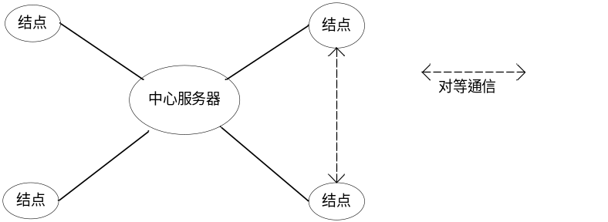
图2.1 中心拓扑网络结构图
在本网络结构图中，每个通信结点（可以位于局域网中，也可以位公网中），在登陆时都分别连接到中心服务器，并从服务器下载自己的用户信息，再进行NAT类型判断，看是否需要进行NAT穿越处理。如果对方结点位于公网上或通信双方是位于同个局域网中可以直接进行对等通信，不需要做NAT处理；否则，需要先通过借助中心服务器完成NAT穿越处理，在两个结点直接建立起通信链路实现对等通信；如果由于对称NAT设备原因，则音频数据需要通过服务器中转通信，而视频数据由于其数据量较大，这个时候不建议启用。
由于系统网络结构是居于中心拓扑的，所以服务器对整个系统有着非常重要的作用，在后期阶段中，在条件允许下尝试采用分布式服务器架构，以减少网络瘫痪的危险。

2.2 系统软件模块设计
本系统软件开发模式采用分层渐进式开发，使用用户UI交互式接口和后台运行程序进行分离，系统软件模块的逻辑框图如图2.2所示。
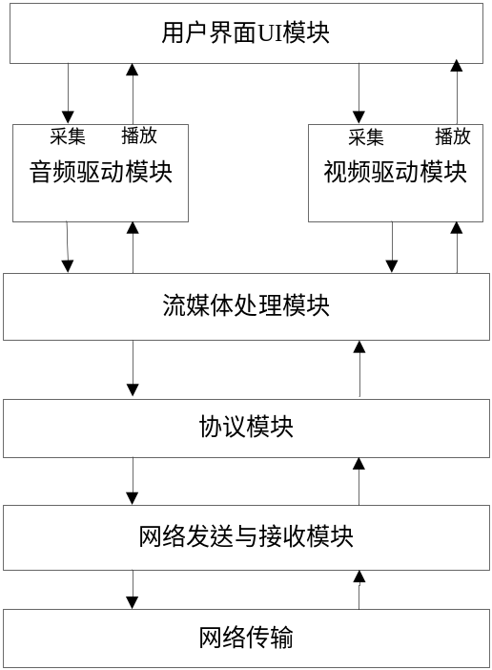
图2.2 系统模块逻辑图
图2.2中系统使用了一个界面线程和多个工作线程，其界面线程主要负责软件与客户之间的交互，而工作线程则主要用于数据分析和数据处理。驱动程序模块主要负责硬件驱动；流媒体处理模块主要包括了数据压缩、缓冲区设计、静音和抖动处理以及图像分片等；应用协议模块是指应用于本系统的网络协议模型RTCPF；网络数据发送与接收模块是指SOCKET编程部分，系统使用了CSocket方法；网络传输依赖于网络环境，即因特网环境。
从用户角度看，软件自上而下分别是先通过用户界面接口UI，然后调用后台主程序完成相应的功能，然后将处理结果通过实时通信协议RTCPF进行封装，再发送到传输层，通过提供的IP地址和端口注入到网络，如图2.3所示。
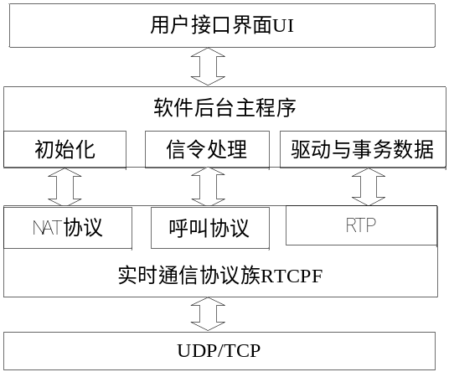
图2.3 用户角度软件模块结构图

2.3 系统界面
系统界面的主要分客户端登录框，主对话框，语音框图和视频框图。客户端登陆窗口如图2.4所示，客户端主对话框如图2.5所示。
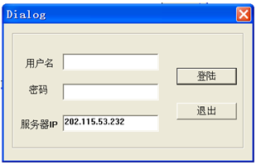
图2.4 登录框图
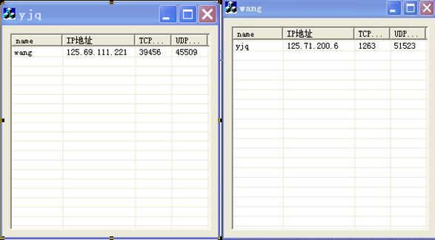
图2.5 客户端主对话框

2.4 实时通信协议族RTCPF模型设计与封装
实时通信协议RTCPF，即Real-Time Communication Protocol Family，是为了面向不同的应用服务类型而专门设计的协议，其目的是方便对不同应用服务请求的处理，以简化对数据的处理，提高软件的可移植性，扩展性，减少低层处理的复杂性和软件开发的难度。协议延用了OSI体系结构思想，位于于应用层末处，传输层之上，如图2.3所示。
协议一般由首部和数据两部分，数据可能是控制信令部分也可能音视频数据或文本数据。协议包括：登录注销协议、NAT穿越协议、语音通信协议和视频通信协议，协议规定服务器使用的TCP端口和UDP端口分别为18001和18002,协议头部如图2.6所示。
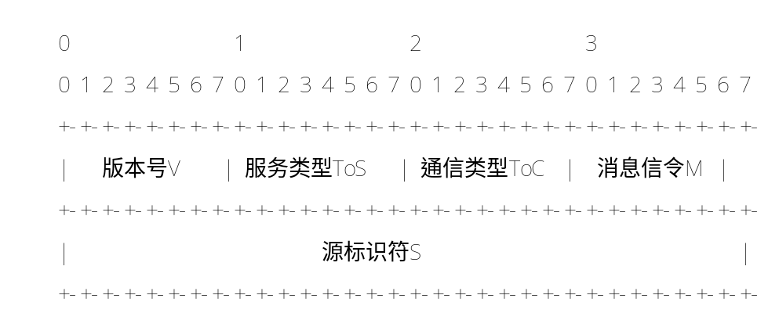
图2.6 RTCPF协议首部格式
RTCPF协议头部由8个字节组成，其中，
版本号字段（V）：指明协议的版号，默认为版本号1，用0x01表示。
服务类型（ToS）：指明提供的应用服务类型，有如下几种值：0xa0代表登录/注销、0x20代表语音、0x30代表视频、0x40代表NAT穿越，其中0x10为文本服务预留。
通信类型（ToC）：指明当前数据是服务器中转通信还是对等通信，默认为0，表示对等通信；否则，表示表示服务器中转消息，消息服务类型如ToS。
消息信令（M）：指明当前服务所处的状态，控制字类型在各个协议中介绍。
源标识符（S）：用于本地标识，一般用用户名，所有的用户名都是唯一的。
协议首部的数据结构定义如下所示：
Typedef struct {
unsigned char version; //8位的版本号
unsigned char tos; //8位的服务类型
unsigned char toc; //8位的通信类型
unsigned char message; //8位的消息信令类型
}RTCPF_HDR；

2.4.1 登录注销协议
协议主要负责登录注册业务，以及当有一个好友登录时由服务器主动PUSH的消息。协议的头部结构如图2.7所示。
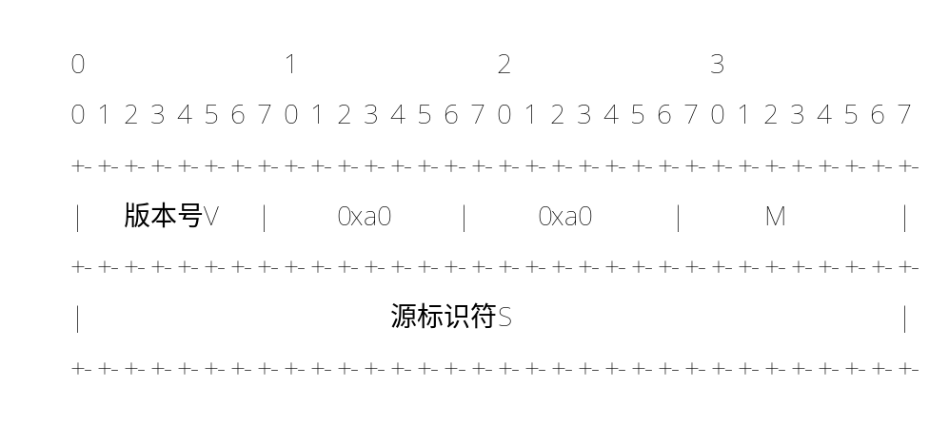
图2.7 登录注销协议首部格式
消息信令M具有的字段类型及其代表的意义如下所示：
LOGIN 0x01：用于登录注册。
LOGINACK 0x02：用于登录注册的响应。
USERLOGIN 0x03：用于标识有好友登录。
UDPRSG 0x04：用于注册UDP端口，主要是RTP和RTCP端口。
UDPRSGACK 0x05：用于响应UDP注册请求。
CLOSE 0xa1：用于标识用户注销信息。
登录注销协议的数据部分具有特定的意义，是为了完成特定的功能而约定，主要和信息信令M相关。当M为登录请求LOGIN时，数据部分为用户名，本地IP地址，本地TCP端口；当M为登录应答LOGINACK 时，数据为在线好友的信息（用户名+IP地址+UDP端口或-1）；当M为用户登录USERLOGIN时，为该用户信息（用户名+IP地址+UDP端口或-1）；当M为UDP注册UDPRSG时，数据为用户名；当M为UDP注册应答UDPRSGACK时数据为空。
在本协议阶段，主要和服务器通信，所以通信类型字段不会为0。除了UDP端口注册和应答使用UDP协议外，其它的通信协议都使用TCP协议，目的是保证控制信令的可靠性。

2.4.2 语音通信协议
语音通信协议负责语音呼叫请求及语音的传输，协议的头部结构如图2.8所示。
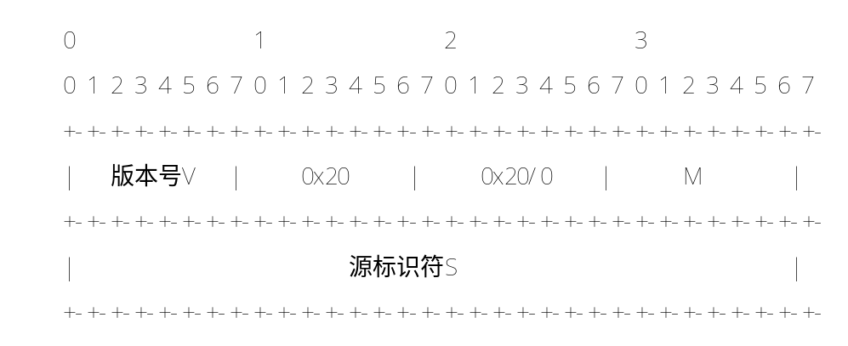
图2.8语音通信协议首部格式
消息信令M具有的字段类型及其代表的意义如下所示：
CALLREQUEST 0x21：语音呼叫。
CALLREQUESTACK 0x22：语音呼叫应答。
CALLACCEPT 0x23：语音呼叫请求被接受。
CALLREFUSE 0x24：语音呼叫请求被拒绝。
BUSY 0x25：被呼叫方处于忙状态。
NOANSWER 0x26：被呼叫方没有应答，主要在本地响铃使用，不发送。
CALLOFF 0x27：通信双方有一方挂断。
RTP-VOICE 0x28：语音正常通话
本协议除了消息信令M为RTP-VOICE时数据部分为需要通过UDP传输的封装了语音数据的RTP分组数据外，其它情况下数据部分都为空，而且传输协议为TCP，所以协议通信类型有转发通信和对等通信两种。

2.4.3 视频通信协议
视频通信协议负责视频连接请求及视频的传输，协议的头部结构如图2.9所示。
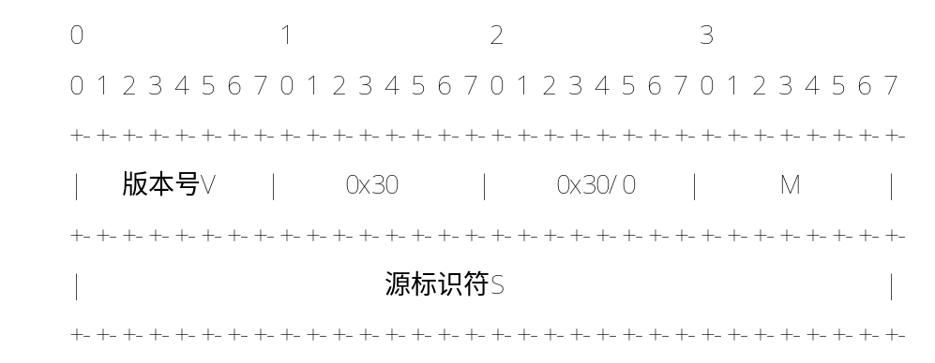
图2.9 视频通信协议首部格式
视频通信协议除了在正常通信时消息信令M的定义有所不同外，其它和语音类似，视频正常通信定义为：RTP-VIDEO 0x38，其它不详细介绍。

2.4.4 NAT穿越协议
NAT穿越协议在通信的被叫方位于NAT后面的情况下使用，负责穿越请求和应答，以及NAT的保活机制。协议的头部结构如图2.10所示。
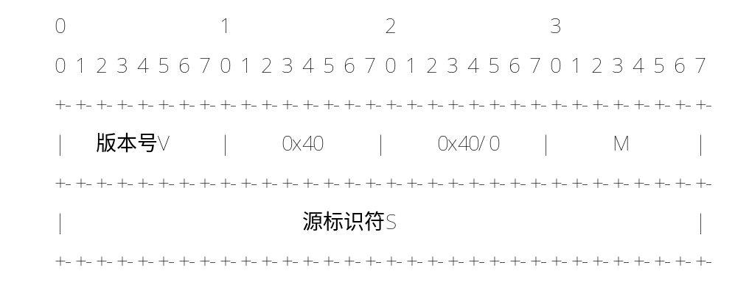
图2.10 NAT穿越协议首部格式
消息信令M具有的字段类型及其代表的意义如下所示：
SENDHOLE 0x41：用于标识当前信息用于NAT穿越请求。
LINKHOLE 0x42： NAT穿越请求应答。
HOLEFINISH 0x43：说明NAT穿越服务已经成功。
KEEPHOLE 0x44：NAT保活机制。
NAT穿协议的数据部分对穿越的成功有着重要的作用，当M为SENDHOLE时，数据部分需要为被请求方的用户名，这样服务器可以根据用户名转发到被请求方；而其它情况下由于发送的数据包的目的是只是在NAT设备上留下“足印”，所以不需要封装其它数据，数据为空。
本协议除了消息信令M为SENDHOLE时数据部分为需要通过UDP传输给服务器，通过服务器中转到另一方外，其它情况下都为直接发送，所以协议通信类型有转发通信和对等通信两种。

2.5 底层协议的选择
系统的底层协议部分是指实时通信协议RTCPF之下的协议，具体包括TCP/IP体系中的应用层协议的一部分和传输层协议，传输层的协议主要有TCP和UDP。
TCP协议是一种面向连接的，能够提供可靠性保证的协议。TCP协议在传送数据时是面向字节流，在传送数据前，TCP协议必须先建立连接，结束后要释放连接。TCP协议还可以通过滑动窗口和拥塞控制方法来自动调整对方发送速度，节省网络带宽，并且通过重发机制来保证成功交付。但是，TCP协议复杂的底层处理以及协议数据单元的首部过大，加大了传输的时延，无法满足多媒体对实时性的高要求，所以不适用于作为多媒体数据的传输协议。但是，对于一些如控制信令等比较重要的数据，偏向于对可靠性的要求，所以当传输如NAT穿越请求，呼叫请求等控制信令时， TCP协议是最好的选择。UDP协议一种不可靠传输数据的协议，在发送数据前不需要先建立连接，远端收到UDP数据报后不需要确认，因此其发送速度比TCP要快得多，对于传输实时性要求较高的多媒体数据而言，UDP协议是一种较TCP协议更为有效的选择。
所以，当传输控制信令时，系统使用的是TCP协议，传输多媒体数据时使用的是UDP协议。由于UDP提供的是不可靠性交付，伴随网络状态的不确定性，每次到达接收端的UDP包可能会具有乱序和丢包等情况，这些情况必然导致接收端产生抖动和播放不连续等问题，所以需要通过应用层的处理技术来提高可靠性，RTP协议正是适用于满足这一要求的协议，关于RTP协议将在第四章详细介绍。

2.6 系统使用的网络链路
实时通信协议协议规定了四条通信链路：服务器TCP链路、服务器UDP中转链路、对等通信RTP链路以及对等通信RTCP链路。
服务器TCP链路主要应用于控制信令的转发，由于控制信令较数据业务具有更高的重要性，为了提高控制信令传输的可靠性，系统使用借助于TCP协议的服务器中转的通信方式。
服务器UDP中转通信链路在通信双方都位于对称NAT后面或一方位于对称NAT后，另一方位于Port Restricted Cone后面时使用。由于单纯的UDP穿越方案对上述两种网络情况是无效的，所以无法为上述情况的用户建立对等通信，为了满足通信的需要，将语音通信设计为服务器UDP中转通信，此时不建立RTCP连接；通过服务器中转的NAT穿越请求消息SENDHOLE也是通过该链路。
对等通信RTP链路用于点对点的直接通信，是最重要的数据链路,除了多媒体信息流外，NAT的保活机制也是在这个链路上建立的。
对等通信RTCP链路用于传输RTCP分组数据，对保证多媒体通信的QoS具有重要作用，所有有关RTP链路状况的信息都通过该链路传输。

2.7 系统使用的定时器和多线程技术
定时器主要应用于时间计数和定时操作，系统使用的定时器主要有响铃时间判断和NAT穿越请求计时器。在VC++6.0环境里面定时器的实现步骤有三个：
首先在需要开始计时的地方使用UINT SetTimer(UINT nIDEvent，UINT uElapse，NULL)来设定一个计时器，如果在用于响铃时间计数时，设为响铃时间为1分钟，定时事件为NOANSWER，则为SetTimer(NOANSWER， 60000，NULL)。
其实，从库中重写OnTimer(UINT nIDEvent)函数，系统根据定时时间到时触发的定时事件响应相应的操作，如在响铃时间计数器里面，一旦响铃1分钟时间到，则触发NOANSWER事件，函数根据这个事件来关闭响铃，并通过服务器向对方发送挂断消息。
最后，使用KillTimer(UINT nIDEvent)清除相应事件的定时器。
为了提高系统的性能，充分应用PC系统的高性能优点，程序开发过程中经常使用多线程技术，为不同数据处理使用不同线程， 在基于UI的程序开发中通常有两个主要线程：用户接口线程和工作线程。
用户接口线程User-Interface Thread通常用于处理用户输入和用户事件的响应，在基于MFC框架的程序中，已经自动产生一个用户接口主线程（在派生于CWinApp的类中提供），在本系统中为类名CClientApp。
工作线程Worker Thread通常用于处理后台事件，用户不必等待事件完成后就可以继续完成自己的应用操作。本系统使用了三个工作线程：一个主线程、一个NAT保活机制线程和一个发送线程。主线程负责所有和后台任务有关的操作；NAT保活机制线程负责保证建立的NAT穿越连接始终处于激活状态，每10秒发送一次UDP数据包；发送线程负责多媒体数据的发送。

2.8 本章小结
本章主要介绍了系统的总体设计方法，包括系统使用的P2P网络架构及软件模块，并同时就系统界面进行了介绍。本章的的主要特色是介绍了网络协议应用开发模型：实时通信协议族RTCPF，该模型不但开销小，而且对底层进行了封装，方便开发，具有可移植性。最后本章还介绍了系统开发过程中所使用的TCP和UDP共四条链路以及所使用的多线程技术。

第三章 基于UDP协议的穿越NAT的方案设计与实现

3.1 NAT技术
NAT英文全称是“Network Address Translator”，中文意思是“网络地址转换”，由于IPv4地址紧缺和网络安全等网络问题的存在，现在因特网中广泛存在着NAT/防火墙设备，很多内部网络都是通过NAT/防火墙接入互联网，实现IP地址的复用。而且，NAT设备还可以通过隐藏私有IP地址使外界无法直接访问内部网络，从而为网络客户提供一定的网络安全保障。所以，NAT的功能主要有两部分，一是内部地址映射，解决IPv4地址紧缺问题；二是为内部网络提供一个安全保障^{[5]}。
NAT基本原理：NAT网关维护一个地址转换表，用来把私有的IP地址映射到合法的IP地址上去，每个包的地址域在经过NAT设备后都被修改成公用网络的IP地址^{[6]}。

3.1.1 NAT的分类
NAT有三种类型：静态NAT、动态NAT和网络地址端口转换协议（Network Address Port Translator,NAPT），这三种NAT的简单介绍如下：
静态NAT是最为简单和最容易实现的一种，内部网络中的主机被固定映射到某个合法地址上，这个合法的公有IP地址只能永久地供该主机用户使用。
动态地址NAT是通过采用动态分配的方法，外部有多个合法地址和内网主机群相映射，并且一个公有地址在不同时间可以为不同用户使用，与静态NAT相比，避免了内网某个用户主机对一个公有地址的长期独占现象。和静态NAT一样，同一个公网IP地址某个时间也只能由一台拥有私有IP地址的主机占用。
网络地址端口转换NAPT是目前最为常用的一种动态地址转换方式，它通过把内网主机地址映射到某个公有地址上的某个端口，即是把不同内部主机地址映射到一个公有IP地址的不同端口上，从而克服了前面两种类型的缺陷，使得一个公有地址可以为更多的用户服务。
另外，STUN协议根据地址映射的实现方式不同，将NAT分为另外的4类：Full Cone NAT, Restricted Cone NAT, Port Restricted Cone NAT, 以及 Symmetric NAT，前三种是属于非对称NAT，即Cone NAT，据统计，目前大部分的企业的NAT都属于这类NAT^{[7]}。

3.1.2 NAT对P2P通信的影响
如前上述，NAT是一种地址复用的方案，允许任何内部主机主动访问Internet上的服务，但是P2P网络中的公有地址主机却无法主动访问私有地址的主机用户。对于内部网络中的一个主机，它拥有两个地址：私有地址和内部网络共用的公有地址，还有一个在NAT上分配的对外端口。对于主机A和主机B，首先假设A拥有私有地址，B独立拥有公有地址，如果A主动向B发通信请求，则可以通信；如果是由B向A发通信请求，由于在NAT设备没有一个从A到B的映射关系，B的请求无法路由到A主机上，所以无法建立起通信。再假设B是位于另一个内网上，也拥有一个私有地址，不管是哪方是先发起通信请求，由于之前在对方的NAT设备上没有存在一个从本地NAT到对方主机的映射关系，所以对方NAT阻止了通信请求路由到内部主机，因此无法也无法建立通信。
在P2P的对等通信环境中，用户主机既是客户机也是服务器，如果不能建立起直接的通信，那么为了使数据包顺利到达对方，就必须借助于TURN等协议进行服务器中转。然而，对于实时性要求高的流媒体数据而言，中转的方式会进一步加大数据时延，从而降低了实时性能，无法达到用户的满意程度。而且，中转的方式势必会增大服务器的负担，容易引起通信瓶颈。
所以，如何穿越NAT并在两个私有网络用户之间建立起UDP通信是在P2P网络中开发多媒体信息流传输系统所面临的首要问题。

3.2 UDP数据包穿越NAT分析
在我的前期论文^{[8]}中对这一部分进行详细的分析，其主要呈述如下所示：
设位于不同局域网的两台主机A<SA1:SP1>和B<SA2:SP2>都是通过NAT设备接入到网络的，通信模型如图3.1所示。那么，根据NAPT的原理^{[9]}，在NAT上会为A和B分配一个地址端口对A<NA1:NP1>，B<NA2:NP2>, 这样，两个主机用户就都拥有了一个映射过的地址端口对A<SA1:SP1, NA1:NP1>，B<SA2:SP2，NA2:NP2>，如表3.1所示，其中SA、SP、NA、NP分别表示本地IP地址、本地UDP端口、外部合法IP地址、外部UDP端口，同时用SPT和NPT分配表示本地TCP端口和外部TCP端口^{[8]}。
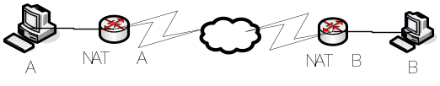
图3.1 两个私网用户间的通信模型
表3.1地址端口映射
本地主机<IP地址：端口> | NAT映射<IP地址：端口>
X<SA:SP> | X<NA:NP>
X<SA:SP, NA:NP>
在如图3.1，A和B都是通过NAT接入网络的，假设A之前已经发送过数据包给B，并且可以正常到达B端，则在NAT A上留下了一个映身“痕迹“，即是A<SA1:SP1>->A<NA1，NP1>->B<NA2，NP2>。当B应答数据包时，则应答包首先到达NAT A，由于NAT A的类型不知，所以会进行不同的处理，具体处理方式如下所示^{[8]}：
(1) Full Cone NAT (完全锥型NAT), 即只要知道内部主机的外部地址和端口，则外部的数据都可以达到主机。在这种情况下，当NAT（A<NA1:NP1>）接收到应答数据包后，直接将该数据包转发给A<SA1:SP1>。
(2) Restricted Cone NAT(限制锥型NAT)，即地址受限型，是将内网主机的私有地址固定地绑定到NAT外部地址和固定某一端口，只有在NAT上有过“痕迹”的外部主机才能主动与内网主机通信，即需要内部主机有先向外部主机发送过数据。在这种情况下NAT A会检查该数据包的源IP是否是NA2，如果是，则将该数据包转发给主机A，否则丢弃。
(3) Port Restricted Cone NAT(端口限制锥型NAT)，顾名思义，即包括了地址受限也包括端口受限，A端NAT设备不仅会检查到达数据包的源IP，还会检查端口号。如果源IP是NA2，源端口是NP2，则将数据包转发给A，否则丢弃该数据包。
(4) Symmetric NAT：主机向不同主机地址或端口发送数据包，NAT设备会为其分配同样的外部地址和不同的端口，即映射关系不是固定的，对称NAT的处理比较随机，现实中使用的场合比较有限。

3.3 穿越解决方案分析与比较
目前应用于解决NAT穿越问题的解决方案主要有如下几种：

3.3.1 应用层网关ALG方案
应用层网关（Application Layer Gateway, ALG）可以识别特定应用层信令，能够适当地修改数据包^{[9]}。普通NAT的运行机理是基于IP包的包头地址信息和UDP或TCP的端口信息，透明地传输应用层数据；而ALG协议则是深入分析应用层数据，是在传统NAT协议上的扩展，可以有效地感知H.323、SIP、MGCP等呼叫控制协议的能力，自动记录控制报文中协商好的地址信息，并在防火墙上动态的打开和关闭这些端口，把传输协议中的地址信息转换成公网上的地址信息^{[6]}。
由于ALG一般是嵌入在NAT设备中的并且还需要对包负载数据进行分析，这样不仅增大了防火墙/NAT设备的负担，而且一旦需要对新的信令类型进行分析，则需要对ALG进行升级改造，如果ALG设备大规模部署，升级难度就更大了。

3.3.2 STUN方案
STUN协议，全称Simple Traversal of UDP Through NATS，是一个解决基于SIP多媒体应用系统穿透NAT的通信协议，在IETF标准建议RFC3489^{[7]}中给出了详细的介绍。STUN协议有客户端和服务器两部分协议共同NAT穿越功能，其基本思路如下所示：
首先要进行用户NAT的判断。用户先内网用户利用SOCKET获得到自己的内网地址的端口，并作为自己向STUN服务器S<SA1，SP10>必送的STUN请求消息的负载数据。服务器收到请求后，根据负载数据和外部地址判断用户是否位于内网进行响应，响应负载数据为内网用户的外部合法地址和端口A<NA1，NP1>。如果是位于内网，则服务器利用另一个地址信息S<SA2,SP2>进行响应，如果消息能够到主机，则说明NAT类型为完全锥形；否则使用地址信息S<SA1，SP11>进行响应，如果消息能够到达主机，则说明NAT类型为地址限制锥形；否则使用S<SA1，SP10>进行响应，则必然可以到达用户主机。此后主机用户发请求消息到S<SA1，SP11>，则服务器仍然可以获得此时的外部合法地址和端口A<NA1，NP2>，并且判断NP1和NP2是否相同，如果相同则为端口限制形的NAT类型；否则为对称NAT。
其次，用户通过响应消息得到了自己的外部地址信息，并将该地址信息填入到之后的SIP协议的负载中，告知对方自己的RTP接收地址。由于通过STUN协议已在NAT设备上主机用户的NAT映射表，所以包可以顺利穿越NAT。
STUN协议最大的优点是无需对现有的NAT/FW设备做任何改动，可以很好地适应现有的网络环境。由于终端用户设备需要嵌入STUN客户端，即NGN下一代网络系统中的网络终端必须具备STUN客户端功能，而且STUN既不支持TCP穿越也不支持对称NAT类型的穿越^{[11]}。

3.3.3 TURN方案
TURN的全称为Traversal Using Relay NAT，即通过中继方式穿越NAT^{[12]}。TURN通过转发TURN服务器的IP地址和端口作为客户端与外部通信的地址和端口，局域网中用户发出的报文都要经过服务器进行中转，这种方式可以克服STUN的缺陷，可以穿越对称类型的NAT设备，还可以实现TCP穿越功能^{[13]}。但是，TURN也需要客户端支持TURN协议，而且所以报文都要经过TURN服务器进行中转，增大了包的延迟和丢包可能性，对服务器的性能要求也很高。

3.3.4 改进的方案
根据以上几种方案的各种优点，为克服相应的缺点，提出了一种UDP协议穿越NAT的改进方案，改进方案的基本原理是：
当客户端登录服务器后，由服务器判断该客户端是位于私有网络还是位于公有网络，把该用户的信息发过其它用户。同时，服务器还判断是否有和该用户位于同一局域网的用户。如果用户是位于内网，且没有与之位于同一内网的用户，则把该用户的端口用-1标志，说明要和该用户通信需要先进行NAT穿越。获得的地址信息后，所有的用户都同时向服务器发打洞请求的转发包，以及向其它用户直接发送打洞请求。用户收到请求后直接响应消息，并打开NAT保活机制线程。

3.4 穿越NAT的通信协议流程设计与分析
本部分的设计主要涉及到了RTCPF协议族中的登录注销协议和NAT穿越协议，由于现实中的Full Cone类型的NAT基本上没有，以下讨论的NAT穿越不争对这种情况。首先为网络建立一台位于公网上的服务器，该服务器主要完成用户注册、信令路由以及用户定位功能，在某些情况下还负责流媒体数据的转发，穿越NAT的网络结构如图3.2所示。
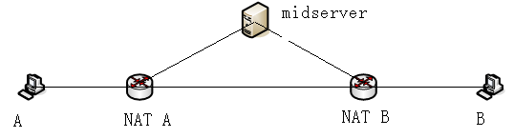
图3.2 穿越NAT的网络结构图
根据图3.2的结构图，用户A和用户B先后通过使用通过LOGIN 和UDPRSG两种信令向服务器注册自己的本地信息，包括用户名id、本地TCP端口、本地UDP端口；同时， A和B的本地开始启动NAT穿越请求定时器（定时器事件为10001），每3秒检测对方信息中的端口信息；服务器收到登录请求后判断该客户端是位于私有网络还是位于公有网络，以及A，B是否位于同一局域网，下面对用户A和用户B在网络中的不同位置进行具体分析：
（1）用户A和B位于同一个局域网，或都位于公网。服务器直接分别向A，B发送对方的本地信息：B<id：SA：SP>和A<id：SA：SP>，A和B可以直接通信。
（2）用户A和B有一方位于公网，一方位于内网。假设A位于内网，B位于公网，则服务器收到A请求后直接把B的地址信息：B<id：SA：SP>发给A；对于A，由于A位于内网，为了进行标志，服务器转发给B的是关于A的信息格式：A<id：NA：-1>，即把A的外部端口标志为-1。这种情况下，进行NAT穿越的成功可能性如下分析：
如果对等通信是由A发起的，由于B位于公网，所以可以直接通信；如果对等通信是由B发起的，由于获得关于A的端口信息为-1，所以B需要通过服务器转发消息信令M为SENDHOLE的NAT穿越请求包，服务器在转发包的NAT穿越协议负载里面填入B的外部合法地址和端口：B<id：NA：NP>。A可以收到此包后，直接向B发送包含LINKHOLE信令的NAT穿越协议请求应答包。由以上分析，B可以职收到该消息，并回送HOLEFINISH，打洞完成。
（3）用户A和B都位于私网内部。在这种情况下，A和B从服务器获得的LOGINACK或USERLOGIN NAT穿越协议包负载分别为：B<id：NB：-1>，A<id：NA：-1>。由于端口都为-1，所以在各自的NAT穿越请求定时器中都会向服务器发送消息信令M为SENDHOLE的NAT穿越请求包；服务器收到该包后重新封装并进行转发，封装数据为X<id：NA：NP1>，转发包必然可以到达目的方。接收端在收到请求包后，用消息信令M为LINKHOLE的NAT穿越请求应答包进行响应，响应方式为直接发送。假设A先发送LINKHOLE，即A先知道B的公有地址信息：B <id：NA：NP1>，下面对B端的NAT B分不同的NAT设备类型进行讨论。
如果B端NAT B为Restricted Cone NAT或 Port Restricted Cone NAT时，应答包是“不请自来”的非法数据包，将被丢弃，则A发送的数据包无法到达B。再争对A端的NAT设备类型进行讨论：
1）NAT A为Restricted Cone NAT或Port Restricted Cone NAT时，虽然A发送的请求包没有到达B端，但是在NAT A上留下了“痕迹”， NAT A为A，B的之间的通信打开了一个Session：A<SA：NP>→A< NA：NP1>→B< NA：NP1>。在这个Session的有限期内，B也向A发送了消息信令M为LINKHOLE的NAT穿越协议请求应答包，虽然此时A侧的NAT A为Restricted Cone NAT或Port Restricted Cone NAT，但由于之前A已经向B< NA：NP1>发送过请求包，所以B的穿越请求包可以顺利达到A，A端把B的外部端口记录下来，替换原来的-1。同理，接下来A通过解析得知该包的消息信令为LINKHOLE后开始直接向B响应的消息信令M为HOLEFINISH的NAT穿越完成包，该包可顺利到达B端，B端同样记录A端的外部端口。可以得出结论：只要通信双方都是Restricted Cone NAT或Port Restricted Cone NAT就可以完成NAT穿越功能。
2）NAT A为Symmetric NAT。根据对称NAT端口不一致原理，当A向服务器发送UDPRSG进行UDP端口注册时，在NAT A上留下的Session记录为：A< SA：SP>→A< NA：NP1>→midserver< NA：NP>，而A给B发送的包在NAT A上留下的会话记录为：A< SA：SP>→A< NA：NP2>→B< NA：NP1>，映射的端口发生了变化：NP1和NP2。由于B向A发送数据包依据的地址是从服务器发来的数据包负载数据获得，即为A< NA：NP1>，所以根据NAT的主动拒绝，B发送的消息信令M为LINKHOLE的NAT穿越请求应答包无法到达A端。对于NAT B，由于B也通过服务器向A转发M为SENDHOLE的NAT穿越请求包，所以此时在NAT B上的会话记录为：B< SA：SP>→B< NA：NP1>→A< NA：NP1>。A收到后向B发送LINKHOLE NAT穿越请求应答包时，如果NAT B为Restricted Cone NAT，则请求包可以顺利到达B端；但是，如果NAT B为Port Restricted Cone NAT，则无法到达B端。所以，可以得出结论：当一端为Symmetric NAT，另一端为Restricted Cone NAT时，可以成功完成穿越。
如果A端和B端的NAT都为Symmetric NAT时，则无法完成穿越。
对于无法完成NAT穿越的情况，本方案通过TURN协议使用Relay中转的方式完成通信。
由于NAT映射端口具有一定的时效性，终端用户需要采用keepalive机制。在上述完成NAT穿越的情况下，当一端在发送完消息信令M为HOLEFINISH的NAT穿越完成包后开始打开NAT保活机制线程。接收端在收到包含HOLEFINISH的NAT穿越完成包后，也同样打开NAT保活机制线程。
图3.3给出了A 和B都是位于内网且不是同个局域网的情况下的通信协议流程。
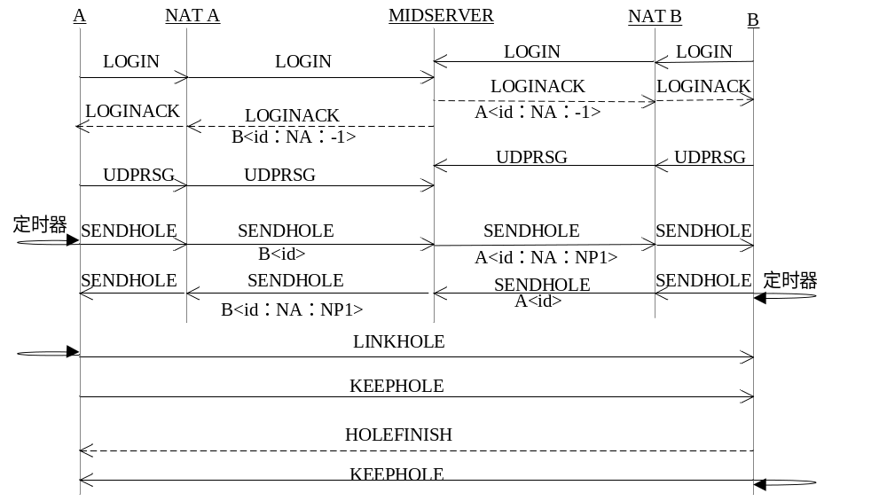图3.3 通信协议流程图

3.5 实验测试与结果分析
本文实验测试环境为校园网和电信宽带的局域网，通过MSN软件探测，两个网络的NAT环境都属于非UPnP端口受限型NAT。其中校园网用户id为yjq, 内网IP为202.115.53.232：3726； 电信宽带用户id为wang， 内网IP地址和端口为192.168.1.102：3957，两个用户都向位于公网的midserver代理服务器注册自己的信息，服务器返回对方用户的信息，通信对话框如图3.4，图3.5所示。
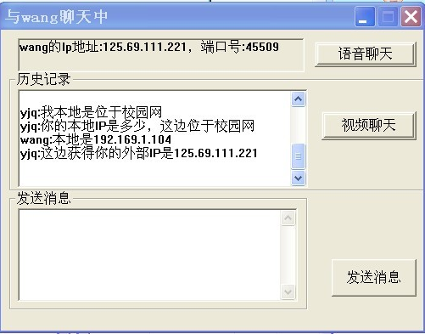
图3.4 本地通信对话框
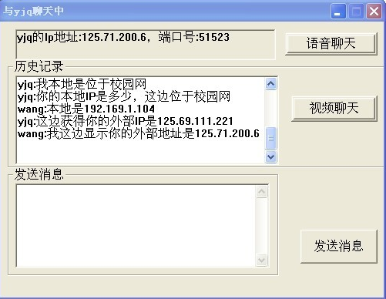
图3.5 远端通信对话框
改进的方案与STUN协议一样，并不需要对现有的NAT/FW进行任何的变动，只需通过软件实现就可以，成本低，易升级。同时，STUN协议需要借助服务器端对客户端的NAT类型进行识别，对于网络拥塞的网络系统而言会延长NAT穿越的时间，而且服务器的负荷量也增大；STUN对于无法完成NAT穿越的情况未做处理。

3.6 本章小结
本章首先介绍了网络地址翻译设备NAT的相关概念，并分析了UDP数据包穿越不同类型NAT设备的可行性。然后通过分析比较现有的一些NAT穿越解决方案的基础上，提出了一种适用于流媒体的NAT穿越方法，并详细介绍了方案的通信协议过程，该方案完全软件实现，成本低，易升级，最后经实验测试表明提出的算法具有较好的穿越能力。

第四章 实时传输协议RTP
RTP协议^{[14]}是于1996年由IETF提出，其目的是提供一种端到端的实时传输方案，一般实时传输协议RTP（Real-time Transport Protocol）和实时传输控制协议RTCP（Real-time Transport Control Protocol）两种协议组成。RTCP协议是RTP协议的控制部分，用于实时监控数据传输质量，为系统提供拥塞控制和流控制。RTP协议是可以工作在几乎所有通信协议之上，而主要承载在UDP上的。

4.1 RTP实时传输协议
实时传输协议(RTP)是能够提供多播或单播网络的服务，协议本身不能对网络状态进行控制，但可以通过包头为接收端提供具有实时特性的端对端传送服务。协议一般由首部和净荷数据组成，其中净荷是一定时间长度的流媒体数据。

4.1.1 RTP协议首部格式
RTP首部格式如图4.1^{[15][16]}所示。
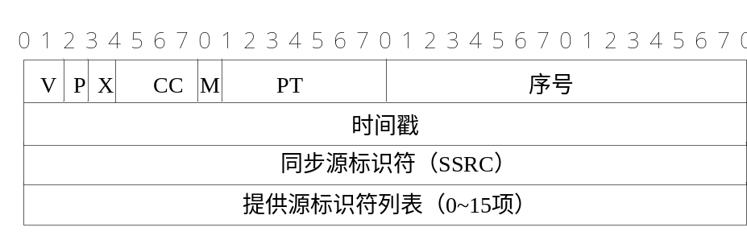
图4.1 固定的RTP首部格式
其中， V：RTP版本号，2位长度，当前版本号为2。
P：填充位，占两个比特，如果被置位，说明净荷数据部分含有4B倍数的填充位，数据的最后一个字节给出填充字节数的大小。
X：扩展位，1比特长度，可选，如果被置位，则说明存在首部扩展。
CC：源标识符计数器，4比特，给出提供源标识符列表项的数目，参考范围0~15项。
M：信标位，1个比特，由具体应用规定用途。在RFC3551中规定，静音阶段后发送的第一个分组必须置位M；在RFC3948中也作了另外的规定，用于帧边界。
PT：7比特，说明了负载格式，在RFC3551中定义了RTP协议支持的多种净荷类型，如表4.1所示^{[17]}。
表4.1 RTP协议定义支持的几种音频和视频编码对应的净荷类型
净荷类型 | 编码名称 | 媒体类型 | 时钟频率（HZ） | 净荷类型 | 编码名称 | 媒体  类型 | 时钟频率（HZ）
0 | PCMU | audio | 8000 | 14 | MPA | Audio | 90000
1 | 1016 | Audio | 8000 | 15 | G728 | Audio | 8000
2 | G726-32 | Audio | 8000 | 16 | DVI4 | Audio | 11025
3 | GSM | Audio | 8000 | 17 | DVI4 | Audio | 8000
4 | G723 | Audio | 8000 | 18 | G729 | Audio | 90000
5 | DVI4 | Audio | 8000 | 25 | CelB | Video | 90000
6 | DVI4 | Audio | 16000 | 26 | JPEG | Video | 90000
7 | LPC | Audio | 8000 | 28 | Nv | Video | 90000
8 | PCMA | Audio | 8000 | 31 | H．261 | Video | 90000
9 | G722 | Audio | 8000 | 32 | MPV | Video | 90000
10 | L16 | Audio | 44100(双通路) | 33 | MP2T | Audio/Video | 90000
11 | L16 | Audio | 44100 | 34 | H.263 | Video | 90000
12 | QCEIP | Audio | 8000
序号：16比特，初值是随机的，每发送一个RTP包序号加1，接收端可以根据该段进行丢包判断和重排序，静音阶段不增加。
时间戳：32比特，其值是当前净荷中第一个数据的采样时间。在静音阶段，时间戳需要计算在内，以便接收端可以判断静音时间长度。接收端还可以根据时间戳计算网络时延抖动，以便同步播放。
同步源标识符SSRC：32比特，该值也是随机产生的，但必须是会话中全局唯一的，作为发送者的标识。
提供源标识符列表CSRC：32位长度，最多允许有16个提供源标识符。
RTP首部扩展：当X置位时有效，可选。

4.1.2 RTP在协议层中的位置
RTP可以支持UDP等非可靠传送协议的，数据传输部分也是依赖于传输层协议，RTP协议是位于传输层之上，本身无法提供底层数据包发送控制机制，也不能完成对网络路由的控制，无法提供网络QoS保证。但是如RTP首部介绍，RTP可以提供序号和时间戳来帮助接收端进行抖动处理，从而为媒体数据提供QoS保证。所以RTP和UDP协议一起完成多媒体数据传输的功能。在本系统中，由于面向多种业务，有多种通信方式，所以设计了专门的实时通信协议族RTCPF网络协议模型，协议封装了RTP协议，专门用于承载多媒体数据，RTP在协议层中的位置如图4.2所示。
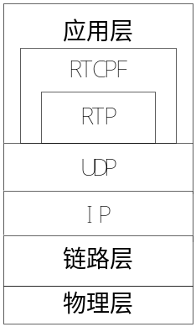
图4.2 RTP在协议层中的位置

4.2 实时传输控制协议RTCP
实时传输控制协议（RTCP）^{[14]}用于配合RTP协议完成发送速率的调整，从而提供了一种拥塞控制机制，协议定义了5种P分组：发送者报告分组SR、接收者报告RR、源描述SDES、BYE以及APP应用相关，在实际中经常是以复合的形式发送的。RTCP规定每个RTCP复合分组必须包含SR或RR和SDES分组，而且必须要以有报告分组（SR或RR）作为复合分组的开始，本文主要介绍SR分组和RR分组。

4.2.1 发送者报告SR分组
只有发送并接收RTP分组的终端才使用SR，有来转发有关传输和接收的统计信息，其格式如图4.3所示^{[15]}。
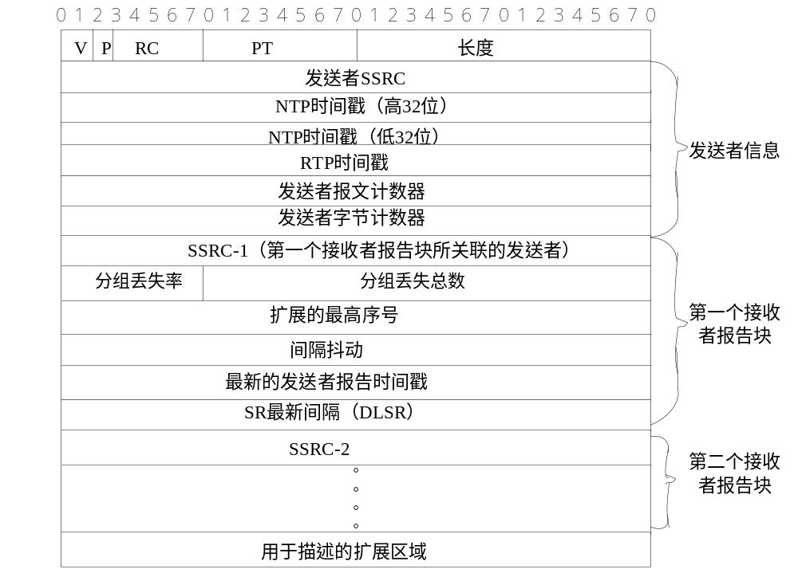图4.3 RTCP发送者报告格式
发送报告分组分为四个部分：首部，发送者信息，报告块，特定层面的扩展。
（1）首部信息，共4个字节，如图4.4所示，各字段有如下意义：
版本（V）：2 bits，当前版本号为2。
填充（P）：1 bit，如果置位，说明分组中包括4字节的倍数大小的填充字节。最后一个填充字节给出填充字节数。
接收报告计数（RC）：5bits，说明接收报告块的数目，最多不超过31个。
分组类型（PT）：8bits， 固定为200。
长度：16bits，包的长度减1，以32-bit为单位。
（2）发送者信息
发送者信息占用24比特，在每个SR分组都必须包含该信息，说明了发送者的数据信息和统计信息，各字段有如下意义：
SSRC：32bits，标记发送者的同步源标识符
NTP时间戳：64 bits，其值为分组发送时的标准时间，它可以和从其他接收者返回的接收报告里的时间戳结合使用，来测量到这些接收者的往返时间，在没背景时钟的情况下，发送者可以用系统时钟作为参考时钟来计算相对NTP时间戳^{[18]}。
RTP时间戳：32 bits，和NTP时间戳的时间相对应，和数据分组中的RTP时间戳有着相同的单位和相同的递增值。在大多数情况下，这个时间戳不会等于任何相邻数据分组的RTP时间戳，它必须通过NTP时间戳来计算 ^{[18]}。
发送者的分组计数：32bits，从会话开始到当前传输的RTP分组总数，只有当发送者SSRC改变时，才重置计数。
发送者字节计数器：32bits，从会话开始到报告发送时已经发送的字节数，只有当发送者SSRC改变时，才应该重置计数。
（3）接收者报告块^{[15]}
可以包含0个或多个接收报告块，字段含义如下：
SSRC_n（源标识符）：32 bits，第n个SSRC标识符。
分数丢失率：8bits，自上个SR发送到当前时间内来自当前源标识符分组的丢失率。定义为这一段时间内检测到的丢失数除以这一段时间内应该接收到的分组数。
丢失分组总数：24bits，从RTP会话以来从SSRC_n到本地丢失的RTP分组总数。
扩展的最高序号：低16位指明接收到的最后一个RTP分组的序号，高16位指明序号循环次数，循环一次加1。
间隔抖动：32bits，RTP分组到达间隔变化的一个估计值，具体算法见本章后面。
最新的发送者报告时间戳LSR：32位，接收到的来自SSRC_n源终端的最后一个发送者报告中64位NTP时间戳的中间32位，源终端利用该值确定自己的发送者报告是否已经被正确接收，若没有收到发送者报告设为0。
SR最新间隔DLSR：32位，接收到的来自SSRC_n源终端的最后一个发送者报告到发送该接收者报告块的时间间隔，必须以1/65535秒为单位。
（4）扩展区域
RTCP本身不对扩展区域的内容进行定义。

4.2.2 接收者报告RR分组
接收者报告分组与SR分组大体相似，除了两个区别外：RR中没有发送者信息，RR的PT字段值为201。

4.2.3 源终端描述SDES分组
SDES分组用于标识终端信息，一般由一个首部和零个或多个信息块组成，其分组类型为202，SDES分组的格式如图4.4 所示^{[15]}。
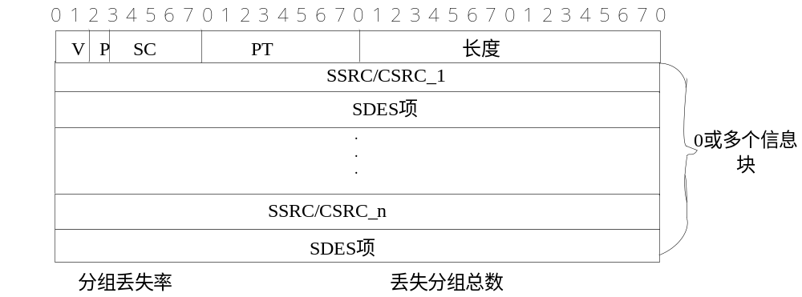图4.4 SDES分组格式

4.2.4 BYE分组
BYE RTCP分组用于指示一个或多个源终端退出会话。其RTCP载荷类型字段为203，

4.3 RTP分组时延抖动的计算
在Internet环境中由于UDP传输协议提供的是不可靠交付服务，而且IP包路径不固定导致了分组传输时延的不确定性，IP分组到达目的端的时间间隔也是变化的，这种变化容易引起传输时延抖动， RFC3550定义了一种用于计算分组时延抖动的方法如下所示^{[14]}：
对于一对相邻分组i和j，它们的传输时延定义如下：
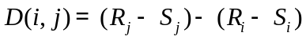 (4-1)
这里，S_{i}和S_{j}为分组i和j的发送时间，R_{i}和R_{j}为分组的接收时间。
时延抖动通过以下递归方法求得：
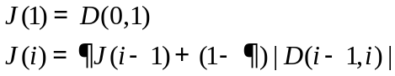 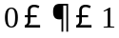 (4-2)
当较大值时，时延抖动值主要取决于过去求得的时延抖动值；当较小时，当前时延抖动主要取决于当前求得的相邻分组的传输时延差。
在本算式，取=15/16，即：
(4-3)
当前求得的时延抖动包含在SR和RR分组中，RTP分组发送时间由RTP时间戳求得，接收时间由接收端时钟确定。

4.4 本章小结
本章主要介绍用于传输流媒体数据的RTP实时传输协议，本协议已经成为应用于解决NGN中实时传输问题的一种国际规范。本章通过详细研究RTP协议以及协议规范中提供的时延抖动计算方法从而为流媒体传输提供一个较为可靠的传输平台。

第五章 基于iLBC算法的语音实时传输
如第二章所述，应用于传输语音数据的传输层协议是UDP协议，然而，在现实中UDP的不可靠交付服务、语音通信的时间长短不固定、PCM数据占用带宽也较大，这些都影响了语音通话的质量，本章主要讨论如何在RTP协议的基础上进一步提高语音的质量问题，语音传输中的相关处理框图如图5.1所示。
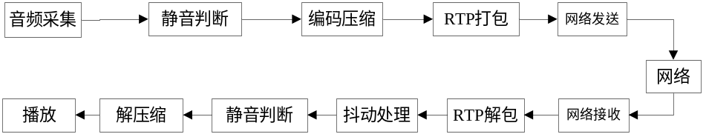
图5.1 语音传输框图

5.1 小分组语音打包
在现有的网络环境中，分组网是为突发式的、可变传输速率的数据应用设计的，与E-mai等数据应用不同，IP语音数据的对时延和时延抖动较为敏感，因此必须对数据采用分组化语音技术进行处理。语音分组化传输中存在的问题有：打包时延、过高的语音发送速率、语音抖动、语音固定发送速率等。
其中，打包时延是当以一定的速率（假设为8kHZ）进行语音取样，并积累到一定的时间段后放入一个分组中时而引起的^{[18]}。净荷数据的大小会直接影响打包时延，以ISO体系中的IP层而言，如果以570B左右大小为包，那么这种分组将给语音增加了71250微秒，也就是71毫秒左右的时延，如果再加上12字节的RTP首部，8字节的UDP头部以及不带选项的20字节IP包头，会导致更大的延迟。
使用小分组技术可以有效地减少这种打包时延，即以一定大小的数据送到IP层进行打包。根据RFC3551建议， RTP分组的净荷长度为20ms，如果语音采样的速率为8kHZ的，而且每个采样点使用16位量化，则20ms的采样数据大小为：
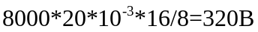 （4-1）
而在网络层协议中，则采用IP分组的默认尺寸。

5.2 语音抖动处理
由于分组网中IP分组传输时延的不确定性，使得分组到达目的端的时间间隔也是变化的，这种期望时间和实际时间的偏差就是抖动，导致接收端不能产生连续的语音信号，消除抖动的有效办法是使用缓冲区。
缓冲区的实质是以时延换取抖动的消除，缓冲区开僻太大，时延就越大；开僻太小，网络注入速度有可能超过了解码的速度，导致这些分组被抛弃掉。对于语音实时传输而言，重要的实时性和语音的质量，适当的牺牲部分时延时间以换取更优的语音质量是可取的，在本系统中，设置缓冲区大小为6个分组的大小，即120ms的时延。如果某一种分组由于网络时延过大，超过了6个分组之后才到达，即RTP序号小于上次播放的RTP分组序号，则该分组将被抛弃。同理，如果某一个分组提前到达时间超过了6个分组，也将被抛弃掉。如果当前到达的分组号比最近播号的分组小，该分组也将被放弃。
对于缓冲区的设计方法有多种，如直接开僻固定大小的缓冲区，使用动态缓冲区，循环缓冲区等，本系统使用的方法是基于循环队列的动态缓冲区，缓冲区的单元大小为6个RTP负载数据。根据第四章介绍的抖动时间计算方法获得的时延抖动时间进行转换，可以算出抖动时间相应的缓冲区大小，用来调整缓冲区，保证缓冲区的稳定输出。系统的缓冲区包的处理设计如图5.2所示。
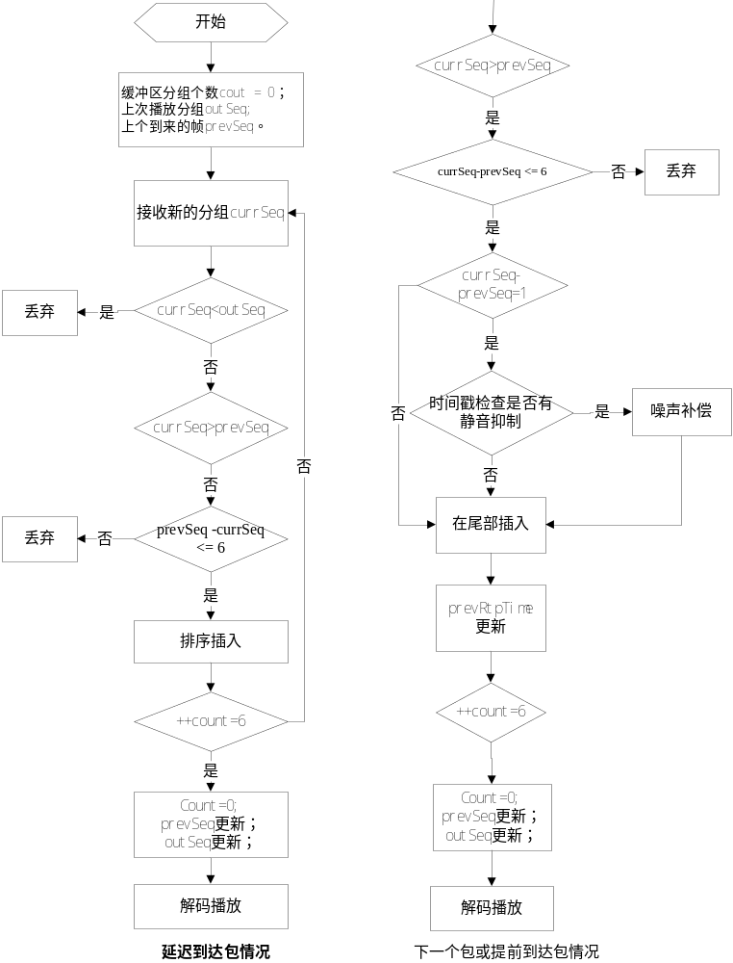 图5.2 缓冲区包处理

5.3 语音压缩编码算法的选择
如我们所知，在VoIP系统中，语音编码是用于把话音转换成数据方式来传输，使得在同样大小的网络带宽情况下可以传送比未压缩更多的多媒体数据，从而接收端可以减少音频播放不连续的感觉，提高语音质量，使主观感觉更舒适。所以，压缩编码对节约网络带宽具有重要的作用，而且可以腾出更多的带宽来传输视频数据。如上述，在IPv4的国际标准中，IP包头、UDP包头以及RTP头共使用了40字节，再加上28字节的以太网帧头部，那么在每20ms的负荷中，G.729编码算法实际传输的字节数为68+20＝88B；传输速度应为：88B/20ms=35.2Kbit/s; 在相对的环境下，G.711编码实际传输的字节数则为68+160=228B，需要91.2Kbit/s的带宽。所以，语音压缩算法的选择会直接影响系统的质量。

5.3.1 常用语音压缩算法
目前，国际上应用于VOIP系统的常用压缩算法有G.711，G.723.1，G.729a以及iLBC算法，这几种算法简单介绍如下：
G.711算法是一种64kbit/s的脉冲编码调制PCM语音编码技术，通过8KHZ的语音采样和量化，将模拟声音数字化，经过编码后的语音质量高，保真性高，可以在PSTN上传输，对于拥有较大带宽的以太网，如局域网中也可以使用该算法。
G.723.1算法^{[19]}是一种低速率语音压缩编码方法，可以用于在低速率下压缩话音和其它音频格式的压缩技术。基于多脉冲多级别量化MP-MLQ技术和代码激励线性预测压缩CELP技术，编码器有两种速率：6.3kbit/2和5.3kbit/s，作为H.324标准系列中的一部分，算法主要用于配合H.263低速率图像压缩编码标准。根据ITU-T的规定，编码器输入的帧长为30ms，也就是每240个PCM语音采点组成一帧，编码器的总的编码为37.5ms。
G.729a算法^{[20]}，和G.729协议^{[21]}一样，使用的是共轭结构的代数码激励线性预测算法，算法以10ms语音数据为一帧，对输入4 8K采样16比特PCM语音信号进行编码，其编码速率为8kbit/s，具有16：1的高压缩率。G.729a算法则是G.729的简化版本，在编解器结构和码流的格式上是相同的，编码器总时延为15ms，但是在计算复杂度上，运算量降低了一半，而语音质量只有很小的降低，工程应用中一般只用G.729a。
iLBC（因特网低比特率编码，Internet Low Bitrate Codec）算法是由Global IP Sound公司提出的一种专为包交换网络通信设计的编解码算法，算法提供了两种编码格式：当编码帧长为30ms时，其编码速率为13.33kbit/s；当编码帧长为20ms时，其编码速率为15.2kbit/s^{[22]}。算法的优越性在于当IP包出现包丢失或延迟的情况下，编码器可以平滑地过渡语音质量，实现语音补偿，从而获得非常清晰的语音效果，获得比G.729a和G.723.1更高的主观平均意见得分。目前很多厂商，如QQ、Skype、Google Talk以及雅虎通等语音软件都使用了该算法。

5.3.2 算法性能分析与比较
对语音压缩编码算法的评价主要有主观评价和客观评价两种：主观评价是基于人对语音质量的感觉，其基准是平均意见得分(mean opinion score)MOS；客观评价主要是对编码器的编码时延、打包后数据占用的网络带宽以及抗误码性能方面进行评价，表5.1列出了在每个采样值用16位表示时以上4种压缩算法的特点与性能。
表5.1 编码算法与性能比较
编码算法 | G.711 | G.723.1 |  | G.729a | iLBC
编码速率(kbp/s) | 64 | 5.3 | 6.3 | 8 | 13.33 | 15.2
净荷封包长度(ms) | 20 | 30 | 30 | 20 | 30 | 20
分组头部长度（B） | 68 | 68 | 68 | 68 | 68 | 68
实际总速率(kbps) | 91.2 | 23.4 | 25.4 | 35.2 | 31.4 | 33.3
MOS | 4.5 | 3.7 | 3.7 | 3.9 | 4.0 | 4.0
编码器时延(ms) | 0 | 37.5 |  | 15 | 介于G.729a和  G.723.1之间^{[23]}
注意，在表5.1中，分组头部长度=8B（UDP首部）+12B（IP包首部）+20B（RTP分组首部）+28B（以太网帧头）=68B 。实际总速率反映了占用网络带宽的大小，其计算公式为：总速率=68B/净荷长度（ms）+编码速率。
图5.3^{[24]}给出了由GLOBAL IP SOUND公司提供的在不同的网络丢包环境下iLBC与G.729a、G.723.1编解码语音质量的比较。
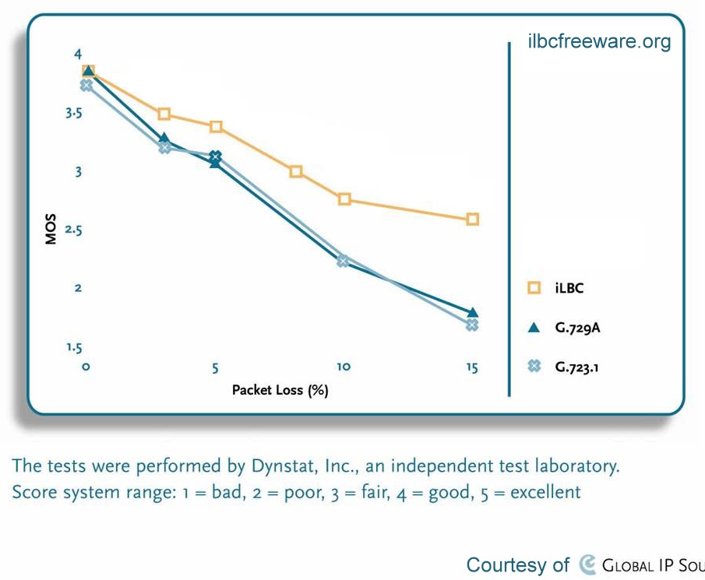
图5.3 在不同的网络丢包环境下 iLBC与G.729a、G.723.1语音质量的比较
从表5.1和图5.3可以看出，iLBC算法相对于其它两种算法具有如下重要的技术优势：
1）语音质量高。无论在高丢包率还是没有丢包的网络条件下，iLBC的语音质量都优于目前流行的G.723.1, G.729a编码器，特别是包丢失率达到5%甚至更大的情况下，性能优势更为明显。通常情况下,为了衡量IP网络语音质量，将不小于5%丢包率的网络情况定义为VoIP的极限网络条件^{[25]} ，iLBC语音质量的优势就更加明显，可以在一定程度上突破这个极限条件。就主观评价MOS人数来说，算法的MOS分数也比G.723.1和G.729a算法要高。
2）算法在编码时延和占用网络带宽方面有较好的折中。如表5.1所示，算法在编码时延和总速率两方面都要优于G..729a，而G.723.1虽然在总速率方面要占优势，但是编码时延却达到37.5ms，这对于只允许通信时延不超过450ms的实时语音通信来说，时延过大。
所以，基于上述压缩编码算法的分析，在非局域网通信的条件下，本文选择了iLBC编码作为系统的语音压缩编码，而局域网内部拥有非常大的带宽，选择了G..711编码算法。

5.3.3 iLBC算法的工程应用
iLBC算法源代码可以从Globe IP Sound官网上下载到，在本系统中其使用方法如下所示：
首先建立自己的编码类CAudioCode，并在实现文件中加入头文件iLBC-define.h，iLBC-encode.h，iLBC-decode.h；然后在构造函数中调用InitEncode和InitDecode()两个函数，并设置模式mode=20，指明帧长为20ms；最后建立自己的编解码函数AudioCode和AudioDecode对源码的编解码函数iLBC-encode和iLBC-decode进行封装，用于在需要对PCM数据进行编码和解码的地方调用。

5.4 静音抑制技术
有在语音过程中，人说话状态有说话和静默两种，其中据统计，在话音系统中大概有60%左右的时间，有一方是处于静默阶段的，因为在通话过程中，总有一方是处于倾听状态^{[26]}。如果在这一阶段仍不断地发送数据包，则会浪费网络上的大部分带宽，甚至会挤压其它应用的带宽和RTCP的带宽，所以为了节省网络带宽，把语音变为突发式的，必须在静默阶段不发送数据。使用静音抑制技术可以实现这个目的，由静音检测技术和静音补偿技术组成，使用静音抑制算法可以节省约50%的带宽^{[26]}。目前静音抑制算法是一般是由底层驱动来完成抑制功能，但是除了手机移动设备外，很少有声卡驱动程序完成这部分功能。本部分是从应用层角度研究静音抑制算法。

5.4.1 静音检测技术
静音检测的基本原理是设置一个门限值，当经过量化后的能量值小于这个门限值时，则判断为静音，其主要问题是如何判断背景噪声与人的语音。一种可靠的识别方法是通过设置话音级别，级别越高，则抑制的数据越多，级别越低则发送的数据越多。

5.4.1.1 固定静音门限值检测
在文献[27]供了一种固定阀值的静音检测方法，其基本原理是根据当每个语音采样值的位数为8时，其量化后的值范围为0到达255，使用127为固定静音门限，当量化后的采样值小于该值时判断为静音。当所开僻的缓冲区中静音数据占绝大多数时则不发送。
这种静检测手段单一，不能根据通话环境的变化调整门限，无法有效地去除背景噪声。所以，要有效地识别澡声和人声需要根据环境自适应调整静音门限。

5.4.1.2 基于时域的自适应能量检测
文献[28]给出了一种基于时域的静音检测方法，称为自适应能量检测，其基本原理是根据输入信号的能量值与静音门限值来判断是否为语音。
一帧输入信号的能量为：
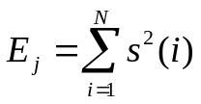 （4-2）
N代表一帧中的采样点数。
一般来说通话开始的前200ms是没有话音的[26]，以8bit PCM量化，以10ms为一帧，静音门限的初始值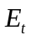是根据前20帧的数据能量E计算得到：
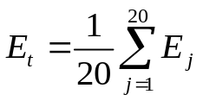 （4-3）
当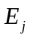>k时，判断当前帧为话音，否则为静音，k为常数，通常取2。
由于背景噪声是非平稳的，噪声能量的变化会影响检测的性能，所以门限值还需要根据背景噪声的变化而变成，变化的方法为：
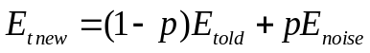 （4-4）
其中，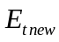表示新的门限值，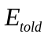为旧的门限值，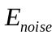为最近的背景噪声能量，P为加权值，一般取0.2。
通过以上介绍可知，自适应能量检测方法具有算法复杂度，结构简单，比较容易实现的优点，其分析如下：
首先，算法是使用了能量差别来作为识别语音和噪声的依据，然而如式4-2知，能量的计算需要通过平方计算来获得，从软件开发的角度看，乘的计算量在四则运算中计算量是最大的，会增大算法的运行时间。在本文RTP传输的数据包中，每一帧为20ms语音长度，共160个采样点，则需要进行160次的平方计算，增大语音处理的延迟时间。
其次，当前帧的门限值更新是依赖于当前帧的背景噪声能量的，这就需要不断地跟随背景噪声的变化进行噪声提取与能量计算，增大了计算的复杂度，这并不适合在实时通信中使用。在本系统中，静音检测的目的是减少编码器数据的注入量，从而减少在网上传输的数据量，节省网络带宽，不需要严格的噪声提取与消除，而且IM中允许部分静音通过。

5.4.1.3 本文的方法
系统使用的是一种简单的基于统计方法的静音检测方法，分析的角度是从应用层出发，目的是减少网络注入量，算法的思想如下：
对于从MIC输入的音频信号，使用信号的幅度值代替能量值，以减少算法的计算量。在发送端设置每5秒钟对信号进行一次均值统计，并设置相应的检测门限值threshold，当前帧的门限值要依赖于之前帧。如果当前帧能量小于门限值，并且前三帧的幅值也是小于门限值，则判断当前帧为静音帧。
首先，对于以8000HZ进行语音采样，每个采样点用16位来表示，则20ms之内，采集到的语音样本点数如上所述有160点，假设这160点的样本值存放在buf[i]当中，则对于这20ms之内的样本值进行一次平均值avg[j]计算：
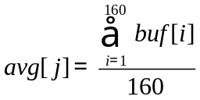 (4-5)
其次，为了对静音进行平滑过度，算法对5秒内数据进行处理。在5秒内，总共可以得到250个平均值数据，再对这些平均值数据进行一次统计平均值计算有：
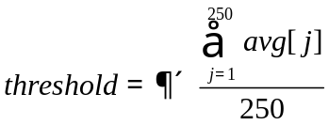 (4-6)
通过值可以设置话音识别的级别，在系统的实验中取值为0.55。
最后，在实际中，为了平滑语音，同时为了防止部分轻音数据被误判为静音，发送包时允许发送部分静音数据，本算法规定：对于某一个20ms内的样本幅度平均值如果小于threshold，并且前三帧的语音帧的平均幅值也都小于threshold，则当前帧被判为静音，否则是语音数据。
静音抑制算法流程图如图5.4所示。
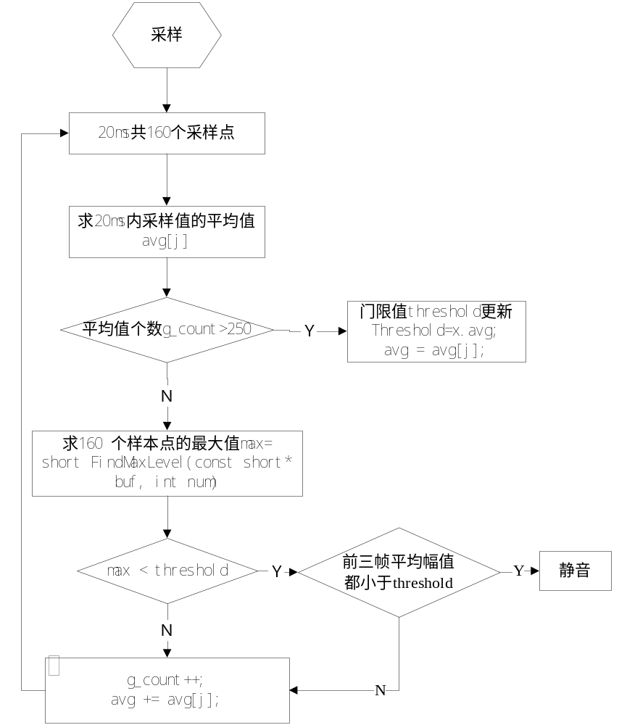
图5.4 静音抑制算法流程图
注意的是，在静音期间，RTP包的时间戳值是不断增加的，而序号则是不变，便于接收端进行静音判断。

5.4.2 静音补偿技术
由于在静音阶段不发送数据，接收方就可能产生断线的感觉，所以需要在接收方使用相应的静音补偿，产生“舒适的噪声”，增补的噪声并没有通过网络进行发送。这种在接收端加进“舒适噪声”的方法称为静音补偿技术。最简单的方法是在接收端产生一些随机的“白噪声”，系统使的噪声参数是经过编码器压缩之后的白噪声，数据来源于VOCAL源代码 ^{[29]}，具体的数据存储于数组rtpcodecInfo中。

5.4.3 实验仿真与结果分析
实验中语音通话不使用静音抑制算法，对语音数据进行保存，然后从保存的数据中采集150s的时间长度样本，每5秒采集一次，取值为0.75。实验保存了两段语音数据，一段是静音比较少的语音，另一段是静音比较多的语音数据，静音成分包括了纯静音和低能量的背景噪声或电路躁声，如图5.5，图5.6所示，实验时间是从通话后5S，也就是从第251帧开始计算，并对有使用静音抑制算法和未使用静音抑制算法两种情况就网络带宽方面进行比较。
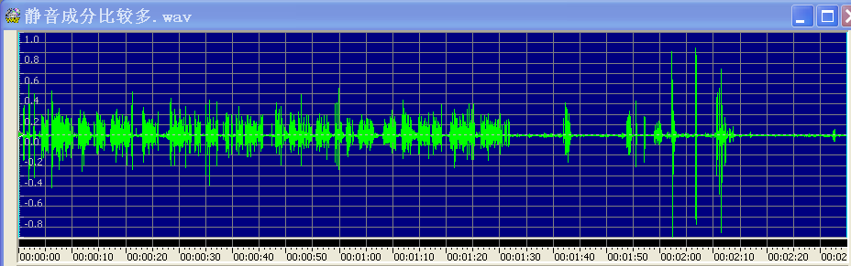
图5.5 静音成分多的语音数据
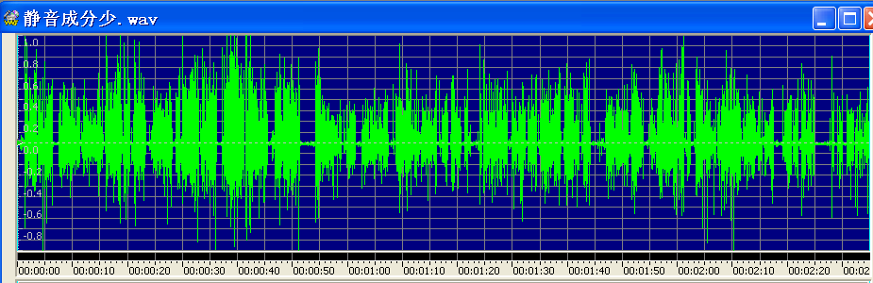
图5.6 静音成分少的语音数据
由于静音的抑制程度直接影响了语音的通话质量，如果值设置太大，容易造成语音包的丢失，通话质量下降；如果值设置太小，造成大量的静音数据包的发送，浪费了大量的网络带宽，所有对值需要一个范围的限制。同时，需要在这个范围内根据RTCP所反映的网络带宽情况进行自适应调整。
表5.2显示了算法在值分别取0.75、0.6、0.5、0.4、0.3这五种情况下平均网络带宽的节省情况。

表5.2 不同值的带宽节省情况
语音 | 0.75 | 0.6 | 0.5 | 0.4 | 0.3
静音成分少 | 32.01% | 27.81% | 25.13% | 22.39% | 19.61%
静音成分多 | 52.63% | 47.88% | 39.98% | 20.33% | 7.22%
在实际通话过程中，我们希望在静音成分多的时候可以最大限制的抑制静音包，从而节省网络带宽；而在静音成分少的时候，希望可以首先保证语音的质量。从表5.2可以看出，对静音成分多的通话环境，值取值情况为0.75、0.6以及0.5时抑制效果较好，可以达到40%以上，符合文献[26]的参考值，而当取值0.4时，由于原始语音数据的最后20秒接近于静音数据，算法在这个时间内抑制效果不好，此时算法带宽占用情况如图5.7所示；对于静音成分少的情况，前提是保证语音质量，取值0.75会造成较多的语音误判行为，接收端容易产生不连续感觉，如图5.8所示，其中静音数据用0替代，图5.9显示了取0.6和0.75时部分语音段的抑制结果比较。
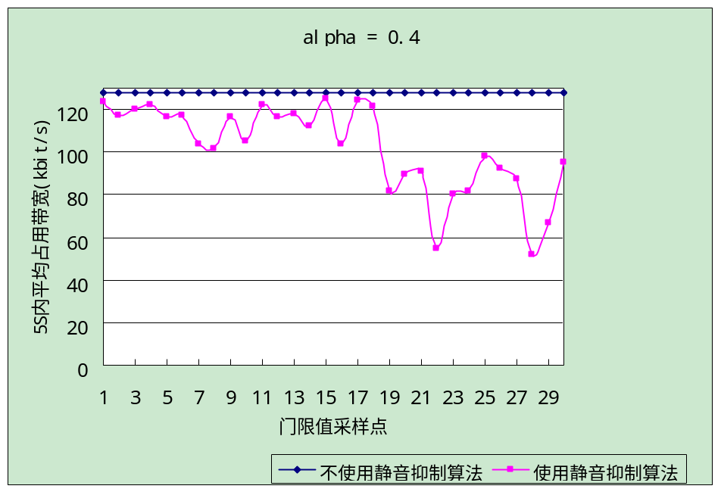
图5.7 取值0.4时算法带宽占用情况（静音成分多）
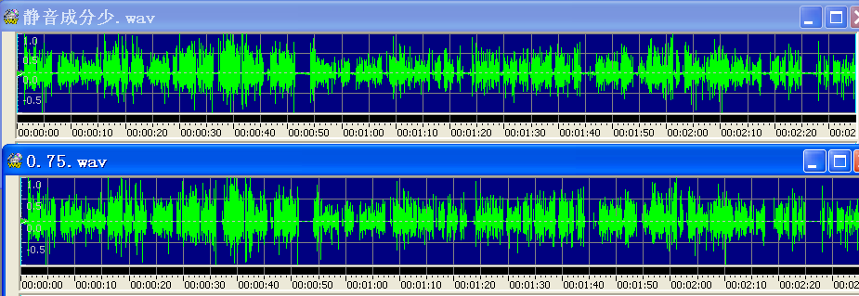
图5.8 取值0.75时的抑制效果图
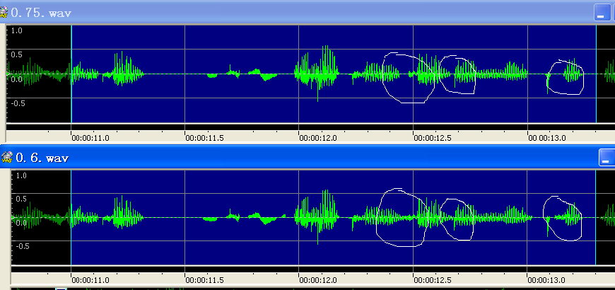
图5.9 取0.6和0.75时的抑制结果比较（静音成分少）
图5.9说明值取0.6时比取0.75时具有更好的语音边续性，尤其是对从轻音和重音之间具有更好的平滑过渡作用。
根据以上分析，本文的值取值范围为0.5到0.6之间，保证静音成分多时可以较好地抑制静音，静音成分少时可以保证较好的语音质量。图5.10，图5.11显示了值取值0.5和0.6值时静音成分少的带宽占用情况，值取值0.5和0.6值时静音成分多的带宽占用情况
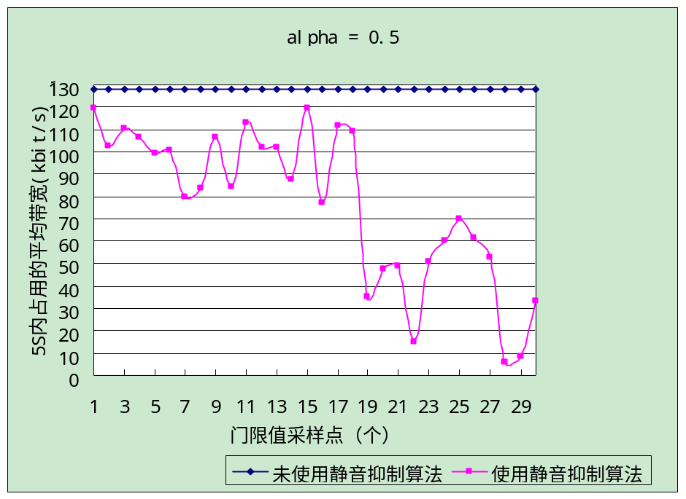
图5.10 值取值0.5时静音成分多时带宽占用情况
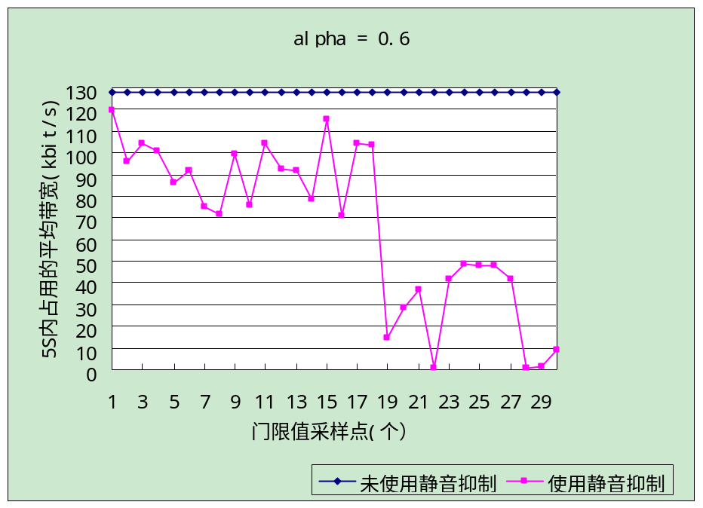
图5.11 值取值0.6时静音成分多时带宽占用情况
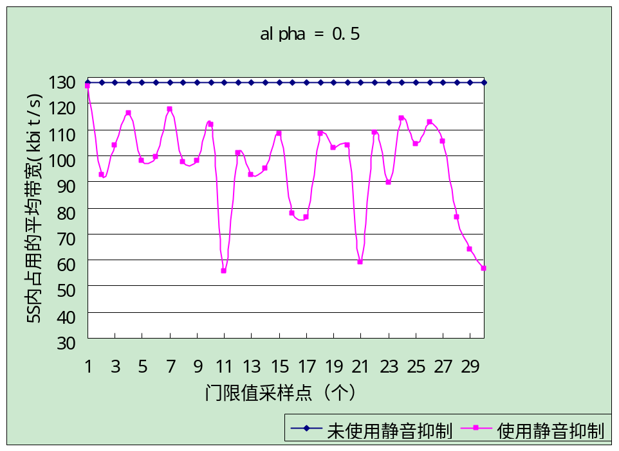
图5.12 值取值0.5时静音成分多时带宽占用情况
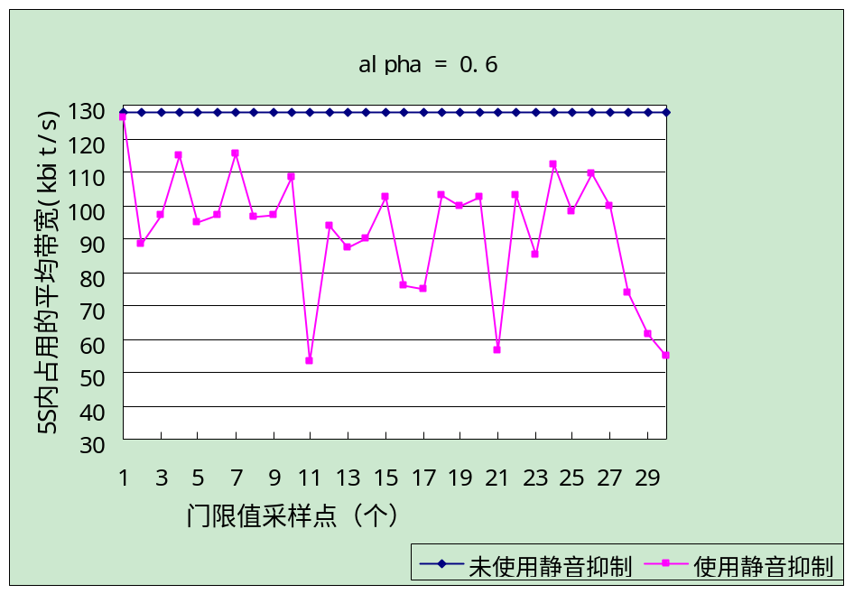
图5.13 值取值0.6时静音成分多时带宽占用情况
从以上分析可知，使用静音抑制算法后，当通话过程中静音阶段比较少时，可以节省大约26.47%的网络带宽，当通话过程中静音阶段比较多时可以节省大约48.93%的网络带宽，总的平均带宽节省约为38%。算法的话音识别的级别值取值范围为0.5到0.6，并根据RTCP中的网络带宽情况自适应调整，调整步长为网络丢包率每1%，降低0.02。算法的优点在于计算复杂度，通过对多个包进行平滑过度，可以防止部分轻音落入静音门限值内。

5.5 声卡驱动和通信实验
音频驱动基于VC平台波形函数，设定音频采集参数，打开音频设备和开辟缓存，采集与播放，驱动的输入输出分别封装在两个类：CWaveIn和CwaveOut，主要操作包括如下：
1）音频采集参数设置。使用WAVEFORMATEX结构对象进行设置，本文中设置为单信道，8KHz采样，每个采样点以16位来表示。
2）打开输入输出设备，分别使用WaveInOpen和WaveOutOpen两个函数打开设备。
3）缓冲区设置：对于输入设备，需要先使用函数waveInPrepareHeader准备一块接收音频采集的缓冲区，缓冲区大小为320B，并通过waveInAddBuffer将缓冲区送到输入设备。对于输出设备，只需使用waveOutPrepareHeader准备一块播放缓冲区，大小也是320B。
4）采集与播放。前面几步完成之后，可以分别调用waveInStart和waveOutWrite来开始采集和播放数据。
系统的语音通信实验测试是基于第三章NAT测试的基础上，应用于音频通信的界面图如图5.14所示。
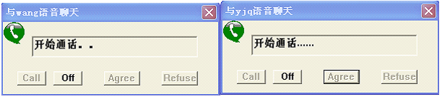图5.14 音频通信界面图

5.6 本章小结
本章主要研究语音实时传输过程的关键技术问题。本章首先讨论了克服语音打包时延问题的小分组打包技术；本章还设计了基于循环队列的缓冲区，用来平滑语音的抖动。其次，为了减少编码器压缩时延，本章从MoS分数，编码器时延及网络带宽占用率三个方面对因特网中常用的压缩编码算法进行了分析比较，得出iLBC算法是最适用于因特网网络传输，从而选择iLBC作为系统的语音压缩算法。再次，本章还提出了一种静音抑制方法，从而提高了网络带宽的利用率。本章最后简单介绍了在Window环境下的音频驱动开发，并进行网络语音通信测试。

第六章 H.264视频压缩编码算法的优化与网络传输的研究

6.1 H.264视频压缩编码

6.1.1 H.264概述
H.264是由ISO的活动图像专家组MPEG与ITU-T国信电信联盟的视频编码专家组VCEG组成的联合视频专家组(JVT)制定的新一代视频压缩编码标准。2003年3月在泰国Pattaya举行的JVT第7次会议上把这一标准正式作为国际标准。由于该标准是由两个不同的组织共同制定的，因此有两个不同的名称：在ITU-T中，它被命名为H.264标准；而在ISO／IEC中，它被称为AVC高级视频编码(Advanced Video Coding)，作为MPEG-4标准的第10个部分。2003年5月ITU-T视频编码专家组(VCEG)正式推出了H.264标准的正式版本。
H.264总共定义了三个档次：基本档次，主要档次和扩展档次，不同档次使用了不同的技术，应用场合也不同。基本档次支持帧内和帧间编码（使用I条带和P条带）以及基于上下文自适应的可变长熵编码(CAVLC)；主要档次可以支持隔行视频、使用B条带的帧间预测、使用加权预测的帧间编码以及基于上下文的算术编码的熵编码(CABAC)；扩展的档次则不支持隔行视频或者算术编码，但是却增加了高效的编码比特流（SP和SI条带）间的交换模式并且改进的错误恢复能力（数据分割）^{[30]}。基本档次主要应用于视频电话、无线通信等；主要档次在电视广播和视频存储方面得到广泛的应用；扩展档次在流媒体应用中应用。本文的应用主要涉及基本档次，所以介绍的内容也是其于基本档次。
与现有视频编码标准相比，H.264输出编码视频流的比特率在可以得到极大的降低的情况却只需占用较少的网络资源，在指定编码精度下，该标准与MPEG-2标准相比输出的视频编码码流带宽占用可以节约64%左右，与H.263和MPEG-4的简单档次一样，H.264采用相类似的最佳编码器时最多可节省50%的码率^{[31]}。
H.264的编码结构在算法概念上可分为两层：视频编码层（Video Coding Layer, VCL）和网络适配层（Network Abstraction Layer, NAL）。视频编码层VCL的主要任务是进行高效的视频压缩编码，是视频编码的核心，它只专注于编码的具体算法，而不依赖于具体网络；网络适配层NAL负责VCL数据的网络打包，只要求VCL提供压缩后的数据，不关心编码内部算法，从而增强码流的网络适应能力。H.264的分层编码结构如图6.1所示。
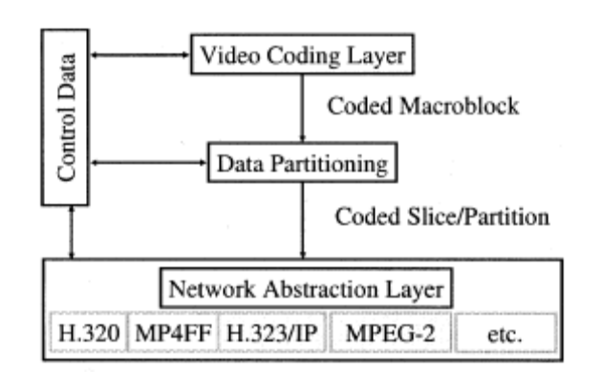
图6.1 H.264的分层编码结构

6.1.2 视频编码层VCL

6.1.2.1 编码器结构
在现有的H.264标准中没有严格规定视频的编解码器，只定义了编码器端视频流的格式，位流的语法以及解码端的解码方法，一个H.264视频编解码器的大致基本原理图是如图6.2，图6.3所示，标准和之前的编解码器的重大变化体现在各模块的具体算法上。
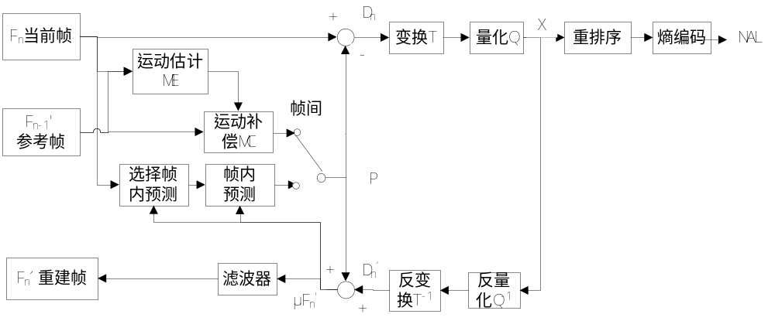
图6.2 H.264编码器
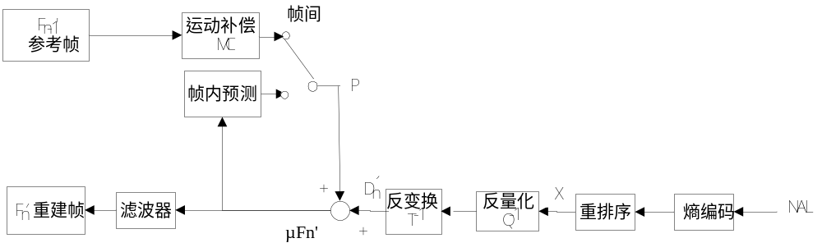
图6.3 H.264解码器
从图6.2和图6.3可以看出编码器端有两条通路：一条前向编码通路，一条是解码回路，而且解码器端与编码器的解码回路有很大的相似点。Fn是以宏块为单位的输入帧或场，然后通过基于重构的帧μF_{n}'的帧内预测或经过基于参考帧的运动补偿后得到预测块P。Dn通过当前块减去P得到。Dn经过整数变换、量化、重排序和熵编码得到编码系数，进而形成了压缩比特流，作为网络适配层NAL的输入^{[32]}。
在回路或解码端，通过将量化变换系数X（在解码端是经过NAT层数据提取后，进行熵解码，重排序后获得的）进行反量化、变换形成差分块D_{n}´，再加上预测块P，经过滤波后得到每个块的解码F_{n}´^{[30]}。

6.1.2.2 帧内预测
帧内预测编码是利用图像的空间相关性来减少空间冗余，由于同一图像内部相邻像素或宏块具有极大的相关性，所以可以利用当前宏块的左边、左上角、上边以及右上角的宏块来预测当前的宏块，然后对预测块和当前的差值Dn进行编码，从而减少编码比特数。所以帧内预测下，预测块P是基于已编码和重建的块来实现的。H.264共提供了帧内4×4、帧内16×16、色度预测以及I_PCM帧内编码模式（即直接传输图像像素值，没有变换和编码）四种类型的编码方式，其中，帧内4×4模式是基于对亮度4×4宏块的预测，共有9种选项，图6.4^{[33]}显示了每种模式的预测方向，比较适用于细节复杂的图像；而帧内16×16模式是基于对亮度16×16亮度块的预测，共有4种选项，比较适用于比较平坦的图像区域；色度预测模式的宏块大小为8×8，也有4种选项，和亮度16×16模式一样。
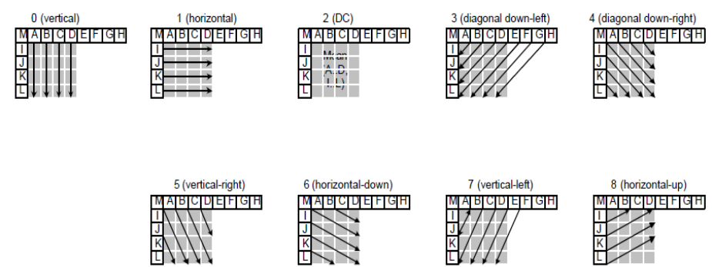
图6.4 4×4亮度预测模式

6.1.2.3 帧间预测
在基本档次中，帧间预测只有P帧的预测，是利用视频帧或场的时间相关性来消除时间冗余，是基于运动补偿算法从参考图像中产生预测图像。除了16×16像素大小宏块模式，H.264还支持其它6种宏块大小的模式分割，即16×8，8×16，8×8，8×4，4×8，4×4，如图6.5所示。宏块分割的越小，运动补偿后的图像质量越高，可以减少方块效应，但是算法处理时间较长。
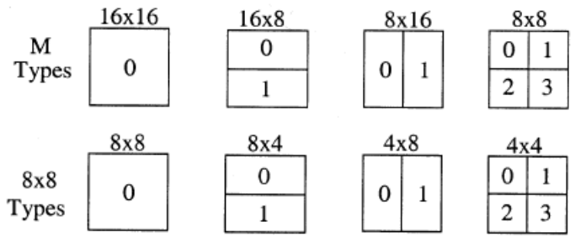
图6.5 宏块分割模式
在帧间编码中分割子块的预测是利用当前帧和参考帧的同样大小区域比较，这两个区域的差值（运动向量）对亮度具有1/4像素精度的精确值，色度具有1/8像素精度。1/4像素位置预测值是利用整像素和半像素位置的采样值来计算的，由于参考帧中子像素位置采样点并不存在，所以需要从整数值位置使用内插算法进行计算产生^{[34]}。为了提高编码器的纠错性能，H.264还提供了多帧预测功能的选项，主要应于具有周期性运动的场景，本文的仿真中使用了单参考帧和5个参考帧。

6.1.2.4 变换与量化
H.264根据编码残差数据类型使用了三种变换：在帧内16×16模式预测的宏块中，亮度DC系数的4×4矩阵使用哈达玛变换；任何宏块的色度DC系数的2×2矩阵使用哈达玛变换和所有其他残差数据的4×4块使用基于DCT的变换^{[35]}。在H.264中基于DCT的变换是一种整数变换，而且在标准中严格定义了它的反变换形式，变换本身并不使用乘法器，只是显示的加法和移位，所以这种改进的DCT变换可以减少计算的运算量和复杂度，便于硬件实现。
H.264还提供了一共52个量化步长值的量化长度，它们通过量化参数QP进行索引，QP每增加1，步长值以12.5%的增长量递增，量化后的变换系数以Z型方式进行扫描输出。量化步长值如表6.1^{[36]}所示。
表6.1 量化步长值
QP | 0 | 1 | 2 | 3 | 4 | 5 | 6 | ……
QStep | 0.625 | 0.6875 | 0.8125 | 0.875 | 1 | 1.125 | 1.25
QP | …… | 24 | …… | 30 | …… | 36 | …… | 51
QStep |  | 10 |  | 20 |  | 40 |  | 224

6.1.2.5 去块效应滤波器
自适应去除块效应的滤波器应用为：在编码端是进行反变换之后再进行去块效应滤波器；在解码端，是在重建和显示之前应于去块效应滤波器，平滑了块的水平和垂直边缘，可以提高压缩性能，改善解码帧的质量，滤波后的宏块被用于将来帧的运动补偿预测^{[30]}。

6.1.2.6 熵编码
视频编码处理的最后一步就是熵编码， H.264提供两种熵编码方法：基于内容自适应可变长编码（CAVLC）和基于文本的自适应二进制算术编码（CABAC），在基本档次中支持的是CAVLC算法。在经过预测、变换和量化之后，块中大部分数据为0，CAVLC算法首先使用游程编码对零串进行压缩。由于Z型重排序扫描后的最高非零数据常为+/-1，所以算法随后使用了一种紧凑地方式来表示高频的+1/-1的个数。由于相邻块的非零系数个数是相关的，所以可以通过相邻块的非零系数个数，使用查表的方法来编码当前非零系数个数^{[37]}。经过变换和z型扫描后，重排序的开头一般都为直流系数，而在高频区域非零系数则很少，算法正是利用了这一点，根据最近编码的幅度选择查找表。

6.1.3 网络适配层NAL
网络适配层NAL的引入实现了H.264标准中视频数据处理和网络传输应用的分离，使得在数据处理时专注于算法的优化，而应用于网络传输时可以透明地打包编码后的视频码流。NAL可以根据传输网络的特点来封装数据，同时支持电路交换和分组交换网络的视频传输。
NALU（Network Abstraction Layer Unit）是NAL用以支持编码视频数据的传输的基本单位，主要包括头信息和来自于VCL的负载数据。在H.264/AVC标准中规定了两种格式的NAL单元格式：一种是ITU-T提供的编码标准 AnnexB部分^{[38]}定义的字节流格式，称为AnnexB-NALU，另一种是应用于包传输系统的格式，称为RTP-NALU。在字节流格式主要用于基于电路交换的网络如H.320，每个NALU需要3个字节的起始码前缀信息；而对于RTP-NALU，不需要附加前缀信息。一个NALU单元是由一个字节的头部和一个原始字节负载块（RBSP）组成，其结构如图6.6所示：
图6.6 NALU结构
NALU的头部信息格式如表6.2所示：
表6.2 NALU的头部格式
F | NRI | TYPE
其中， F：forbidden_zeo_bit，占一个比特，默认值为0，当发现NALU中有比特错误时则将该位置1。
NRI：nal_reference_idc：占两个比特，用来标识中重组过程中NAL单元是否被用到，如果值大于0，表示被用到，值越大，重要性则越大，可以通过该字段强制保护重要的数据包。
TYPE：nal_unit_type，占五个比特，表示NAL单元类型，NAL单元类型及其说明如表6.32所示^{[38]}。
表6.3 NAL单元类型及其说明
类型 | NALU内容 | 语法结构
0 | 未指定
1 | 非IDR图像的编码条带 | Slice_layer_without_partitioning_rbsp()
2 | 编码条带数据划分A | Slice_data_partition_a_layer_rbsp()
3 | 编码条带数据划分B | Slice_data_partition_b_layer_rbsp()
4 | 编码条带数据划分C | Slice_data_partition_c_layer_rbsp()
5 | IDR图像中的编码条带 | Slice_layer_without_partition_rbsp()
6 | SEI补充增强信息 | Set_rbsp()
7 | Sps序列参数集 | Seq_parameter_set_rbsp()
8 | Pps图像参数集 | Pic_parameter_set_rbsp()
9 | 接入单元定界符 | Access_unit_delimiter_rbsp()
10 | 序列结束 | End_of_seq_rbsp()
11 | 码流结束 | End_of_stream_rbsp()
12 | 填充数据 | File_data_rbsp()
13~23 | 保留
24~31 | 未指定
NALU还可以根据RBSP的类型分成VCL-NALU和非VCL-NALU，前者主要包括视频图像信息，后者则提供相关，如参数集、补充的扩展信息等额外信息，NALU的信息头部包括了RBSP的类型，RBSP类型及其说明如表6.4所示^{[38]}。
表6.4 RBSP类型及其说明
RBSP类型 | 说明
参数集 | 序列的全局参数，如图像的分辩率、视频格式等
增强信息SEI | 视频序列解码的增强信息
图像定界符PD | 视频图像的边界（可选）， 如果没有这一项，解码器会根据每一个条带头中的帧序号来得出图像边界
编码片 | 包括条带的头信息和数据，这一项包含了实际的视频编码数据
数据分割 | 用于错误恢复解码：  A分割块包含了条带中所有宏块的头信息；  B分割块包含了帧内编码数据；  C分割块包含了帧间编码数据
序列结束符 | 表明下一幅图像是IDR
视频流结束符 | 表明码流中图像的结束
填充数据 | 没有实际意义的填充信息

6.2 H.264的RTP打包和传输
在H.264/AVC标准中没有规定H.264的传输方式，只建议了两种网络的传输方式，即电路交换网络和分组交换网络。如上所述，在应用于电路交换网络时必须要在编码时为NALU添加起始码前缀，使解码时能够找到单元的位置；在应用于分组交换网络条件，每个NAL单元则是以独立分组的形式进行网络传输，不需要起始码前缀，但是在接收端需要进行重排序处理， H.264的打包也是使用RTP协议进行打包，协议内容见第三章所示。
由于在IP网络中IP包的最大传输单元MTU最大为1500B，在使用了RTP/UDP/IP协议后，这些协议的首部占用了至少40B，所以传输的负载允许的最大值不能超过1460B。一旦传输单元大小超过了MTU，在分组网络中就会对包进行分片处理，把包分成多个小于MTU的分片。由于分片后只有第一个包有RTP的头部信息，所以接收端就会无法判断是否有存在包分割，加上其它包没有RTP头部信息造成接收端对这些包进行丢弃处理，导致了丢包现象。所以，在发送端还需要对发送数据进行进一步的处理来解决这些问题。在RFC3984中详细定义了RTP用于传输H.264时负载的格式，这些规定的格式可以用于在接收端进行对被分割的包进行重组。
由于负载数据类型的区别， RFC3984^{[39]}补充规定了用于传输H.264负载数据的RTP头部部分格式的意义：
Marker bit (M)：用于标识一帧图像的最后一个数据包，符合RTP3550的M位使用规则。
Payload Type (PT)：根据建立的连接从而动态定义。
Timestamp： RTP时戳设置图像的采样时间戳，默认为27MHz。如果RTP负载格式为分片单元，则分片单元的时间为其NALU的时间戳。
在RFC3984标准中提供了三种的负载格式：单个NAL单元包、聚合包以及分片单元包，在传输过程中一般把RTP的负载类型部分用NAL单元包的类型来替换，这样接收端就可以根据该位判断出RTP包负载的格式。
单个NAL单元包：负载中只包含有一个NAL单元的类型，即RTP负载类型如表6.2所示，其范围在1~23。在这种方式中一个RTP分组只包含有一个NALU，为了防止IP层对包进行分割，分组负载数据要小于1460B。由于分组网络IP包路径的不一性，解码端还需要根据RTP时间戳和序号对分组进行重排序。
聚合包：由于有的NAL单元包很小，为了节省协议头部开销，有必要和其它的小NAL单元包组合成一个RTP分组包，共有4种类型的聚合包：单时间聚合包类型A (STAP-A), 单时间聚合包类型B (STAP-B), 多时间聚合包类型16位位移(MTAP16), 多时间聚合包类型24位位移(MTAP24)，NALU类型分别是 24, 25, 26, 27^{[39]}。在本文中没有用到聚合包。
分片单元：用于当NALU的大小大于最大传输单元大小时，将NALU分割成多个小于MTU的分片单元，把一个NALU用多个RTP包进行传输，从而避免在IP层被动分割。分片单元由指示字节、首部字节和荷载数据组成，现存两个版本FU-A和FU-B，指示字节类型域分别为28和29，首部类型要与NAL单元相同。NAL单元分割的原则如下所示^{[40]}：
（1）NALU后的NALU分片单元必须以RTP序号的递增顺序进行传输。在序列号不循环的前提下，属于前一帧图像的所有图像片包以及A/B/C数据分割包的序列号要小于后帧图像中的图像片及数据分割包的序列号[28]。
（2）必须使用标识指示一个分割后的第一个NALU分片和最后一个NALU分片，并使用另外一种标识来显示是否存在NALU分片丢失。
（3）辅助增强信息包和头信息包可以任意时间发送。
（4）同一帧图像中的可以以任意顺序发送，在实时性要求较高的情况下一般按原始编码顺序发送。
（5）NALU分片单元大小要小于最大传输单元。由于在IP首部、UDP首部和RTP首部都存在扩展的首部部分，所以为了防止这种情况，本文把最大传输单元MTU设定为1400B，而不是1460B，NALU分片流程如图6.7所示：
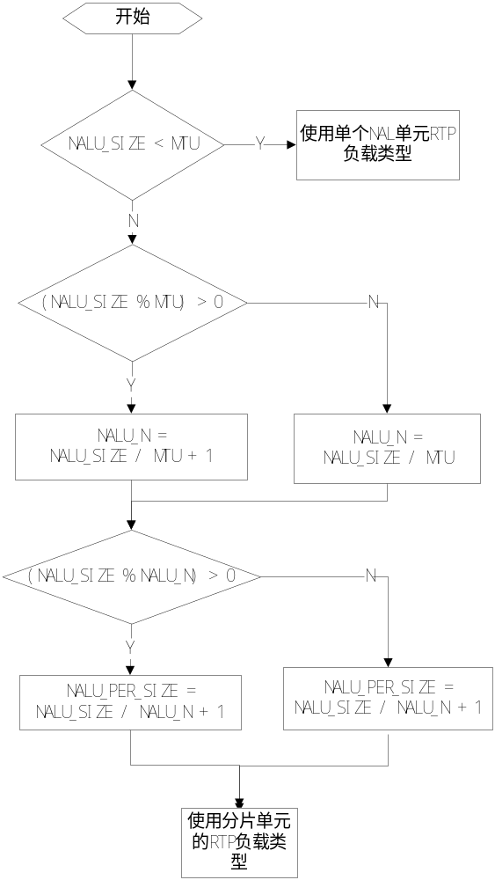
图6.7 NALU分片流程图
图6.7中NALU_SIZE表示从VCL获得的原始NAL单元大小， NALU_N表示将原始NALU分割的分片数目，NALU_PER_SIZE表示分割后的分片大小。由于在分割过程中可能存在最后一个分片的大小要小于NALU_PER_SIZE，所以在RTP中需要进行数据填充，并将填充位P置位。
NALU首部及分片单元结构体如下所示， 定义于nalu.h文件中：
Struct NALU_HEAD { //NAL头部
Unsigned char c_forbidden_zerot: 1;
Unsigned char c_ref_idc: 2;
Unsigned char c_type: 5; //
};
Struct NALU_FRAG_HEAD { //分片单元头部
Unsigned char c_start: 1; //指示分片NAL单元的开始,，如果是分片NAL
//单元的开始则设为1；
Unsigned char c_end: 1; //指示分片NALU的结束，如果是分片NAL单元
//的结束则设为1；
Unsigned char c_reserve: 1; //保留位必须设置为0，接收者必须忽略该位
Unsigned char c-type : 5 //与NAL单元荷载类型相同
};

6.3 视频设备驱动与通信实验

6.3.1 视频驱动程序
视频采集驱动使用DirectShow技术进行开发，DirectShow是通过一种称为过滤器（Filter）的数据处理功能模块来控制和处理多媒体数据，并使用Filter Graph模型来管理整个数据流的处理过程。
应用于视频采集的源过滤器称为Capture Filter，在DirectShow中，对Capture Filter进行管理的过滤器图表是通过辅助组件Capture Graph Builder来实现的，相比于直接利用IGraphBuilder接口来构建Filter Graph的方式，难度大大降低，采集的主要过程如下：
首先，通过CoCreateInstance函数分别创建一个IGraphBuilder接口对象m_pIGraphBuilder和一个ICaptureGraphBuilder2对象m_pCapture（该接口可以建立和控制Capture Graph），并利用SetFilterGraph（m_pIGraphBuilder）来初始化m_pCapture对象。
其次，在创建完ICaptureGraphBuilder2接口后需要根据视频设备来建立相应的Capture filter。系统一般支持两种视频采集卡： WDM卡和VFW卡，视频采集卡的Filter都被注册为CLSID_VideoInputDeiveceCategory类型，可以通过枚举方法可以找到相应的采集设备。在本系统中通过使用默认的方式选择视频卡，驱动程序具有硬件无关性的优点。
设备查找及过滤器的绑定主要集中于函数BindDeviceFilter中：先创建一个系统设备枚举的ICreateDevEnum组件对象pDevEnum，并通过指定枚举的类型目录得到一个IEnumMoniker接口对象用于调用设备枚举函数Next；接着在Next的循环中根据第一个枚举到的视频设备创建设备过滤器并通过AddFilter添加到m_pIGraphBuilder指定的Filter Graph中。
然后，创建一个Sample Grabber对象并把Grabber过滤器添加到过滤器图表中，并使用RenderStream分别把输出pin脚、Sample Grabber和系统默认Renderer Filter连接起来。
最后，设置视频捕捉的格式AM_MEDIA_TYPE，一般都设为RGB24，并配置Sample Grabber，开始运行Run函数捕捉视频，数据在SampleCB中获得。

6.3.2 视频格式转换
由于H264编码器的输入文件格式是yuv文件，而采集到的视频流格式为RGB24格式，所以需要进行格式的转换。RGB图像是使用红、绿、蓝三种分量来表示一个像素点，一般来说这三种分量的重要性是相同的，如RGB24格式中每一种分量都使用了8比特的数据来表示，则一个像素点就需要24比特。然而根据人的视觉系统对色度分量的敏感性要明显低于亮度分量，所以为了降低一帧图像的比特数，可以通过提高亮度精度，降低色度精度的方法来传输一帧图像，即使用YCbCr色度空间^{[40]}。常用的YCbCr色度空间的采样格式有4：4：4采样、4：2：2采样以及4：2：0采样格式，其中4：2：0采样格式广泛应用于如视频会议，数字电视等各种应用中。YUV4：2：0和RGB24之间的转换格式如下所示。
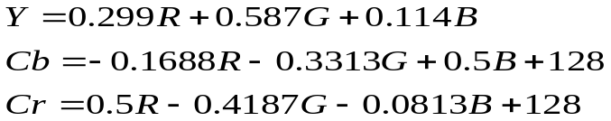 （6-1）
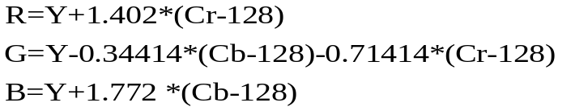 （6-2）

6.3.3 通信实验测试
通信视频图像格式为qcif(176×144像素)，视频编码器为x264，解码器使用FFMPEG中的H.264视频解码工程，NALU打包使用简单打包方式（即一帧打一个包），实验环境分两组，一组测试环境为实验室内部；另一组测试环境为实验室与外部网络，视频窗口分别显示了本地的视频和远端的视频，实验室测试环境如图6.8，6.9所示，外部网络测试环境如图6.10，6.11所示。
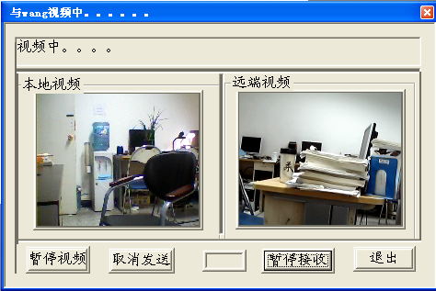
图6.8 实验室测试环境本地窗口
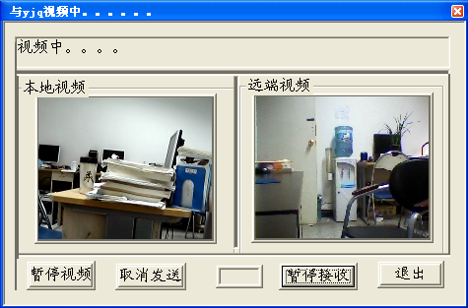
图6.9 实验室测试环境远端窗口

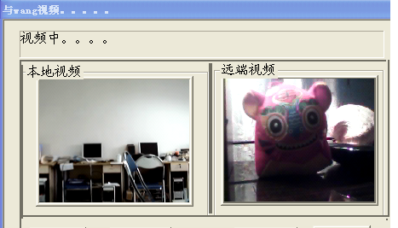
图6.10 外部网络环境本地窗口
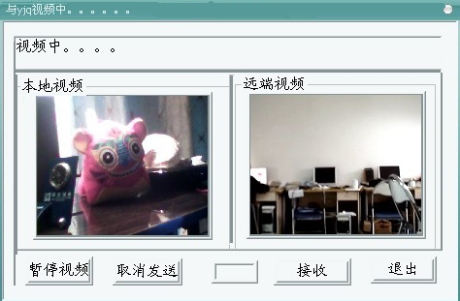
图6.11 外部网络环境远端窗口

6.4 VCL中基于块匹配的运动估计算法的优化
在当前AVS、H.264等标准中，帧间预测和帧内预测的计算复杂度较高，特别是运动估计部分，通过约占全部编码时间的50%以上^{[41]}。]所以，有必要在尽可能保持编码器原来编码性能的基础上，研究如何降低编码器中运动估计算法的运算复杂度，提高编码器的运算速度。本文的优化算法是指在保持相同或相似编码器性能（尖峰信噪比、低比特率）的基础上，降低运算复杂度或提高运算速度，其应用价值可以体现在软件的移植性上，不受限于具体的硬件平台。

6.4.1 运动估计算法介绍
运动估计是编码运算中最复杂的部分，其基本原理是利用视频序列图像帧间在时间存在着很大的相关性来减少时间冗余度，运动估计和运动补偿技术广泛用于视频压缩的一些标准中，如H.26/262/264、MPEG-1/2/4。图6.12中两幅图由于运动幅度很小，所以具有很大的图像冗余。
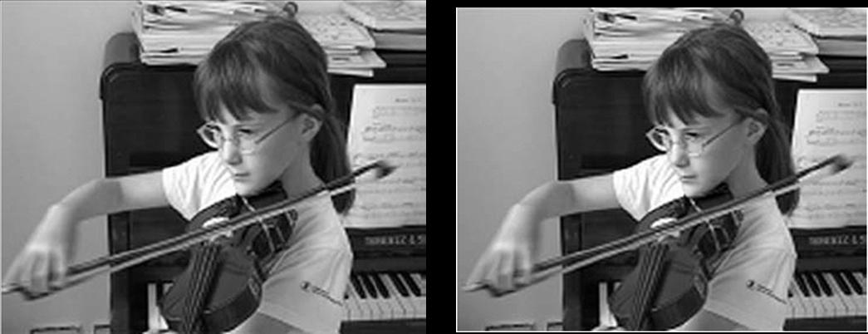
图6.12 图像时间相关性例图
运动估计算法的实现方法主要有4大类：梯度技术、象素法、块匹配技术以及频域技术。其中，梯度技术主要用于图像序列的分析；象素法用于图像序列编码；频域技术是基于移位图像的变换系数间的联系，它们都未能在图像序列编码中广泛应用^{[42]}。而块匹配算法由于实现简单，计算量小，便于硬件实现，所以得到了广泛的应用，已被大多数视频压缩标准所采纳。
块匹配算法的思想是将一帧图像分成许多互不重叠的，大小相等的M×N宏块（假设宏块内所有象素点的位移量都相同，而且位于位移方向也相同），然后对当前帧中正在进行编码的宏块到参考帧给定特定搜索范围内根据一定的匹配准则获得当前宏块的匹配块，匹配块与当前块的相对位移即为运动矢量。编码时，只需保存运动矢量和残差数据就可以完全恢复出当前块。块匹配算法原理图如图6.13所示。
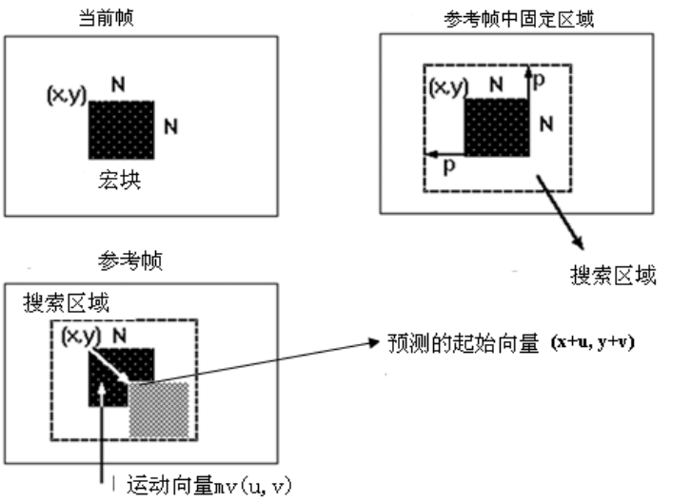
图6.13 块匹配算法原理图
则经过压缩编码后的输出数据为：残差数据=匹配块-原始块，运动向量mv(u,v)。
在块匹配过程中常用的匹配准则一般有三种，其定义如下^{[38]}：
均方误差函数MSE：
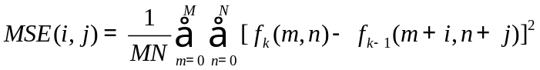 （6-3）
绝对平均误差函数MAD：
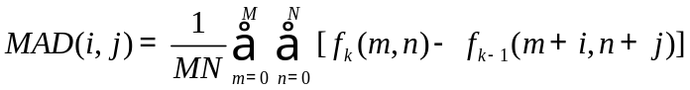 （6-4）
归一化互相关函数NCCF：
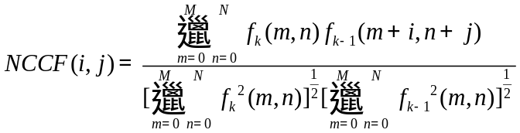 （6-5）
这三种匹配准则中，由于MAD准则不需要乘除操作，因此不需要做乘法运算，实现简单，使用的较多，通常也使用求和绝对误差SAD来代替MAD：
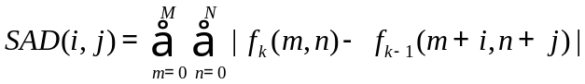 （6-6）
在现有的快速运动估计算法中，标准中并未做出规定要使用具体的哪一种算法，而只给出了减少匹配误差的指导原则。常用的匹配算法主要有三步搜索法、新三步搜索法、四步搜索法、菱形搜索法和六边形搜索法等模板方法，在AVS和JM标准中可以参考的运动估计算法则有快速全搜索法，UMHexagonS算法以及EPZ算法^{[43]}。其中，快速全搜索法只用来作为其它算法的性能参考，在计算开销，图像质量以及压缩比特率方面的比较，本文主要介绍UMHexagonS算法。

6.4.2 UMHEXAGONS算法与优化方案
非对称十字型多层次六边形格型UMHexagonS算法^{[44]}是由清华大学电子工程系的两位学生发明的，并于2002年被AVS参考软件和H.264参考软件JM推荐为整像素运动估计的参考算法，并发布于文档JVT-F017中。与全像素搜索算法相比，应用于基本档次时，UMHexagonS算法在单一参考帧的普通运动条件下，运算速度可以节省约90%左右，而平均比特数仅增加0.8%，平均尖峰信噪比PSNR仅损失约0.04dB；在高速运动条件下，在平均比特数仅增加约0.65%，平均尖峰信噪比只损失约0.03dB的情况下，运算速度仍可以节省87.90%^{[45]}。所以，UMHexagonS算法本身是一种整像素运动估计值法，是目前基于矢量预测快速搜索算法的代表，一种非常优秀的运动估计算法。

6.4.2.1 UMHEXAGONS算法
UMHEXAGONS算法采用混合和分等级的运动搜索策略，算法包括了四种不同的搜索模板，算法如图6.14所示，包括了如下4个步骤：起始搜索点预测、非对称十字型搜索、不均匀的多六边形格点搜索和扩展的基于六边形的搜索方法，其误差匹配函数仍使用之前介绍的SAD（绝对误差和）匹配函数为基础。在AVS和H.264中对运动估计都使用了率失真最优化(Rate Distortion Optimization)准则，其代价函数为^{[46]}：
（6-7）
这里s是当前进行编码的原始数据，c是重建的用于运动补偿的参考图像，MV为当前运动向量，PMV为预测运动向量，R(MV-PMV)代表运动矢量差分编码可能耗费的比特数，在运动估计中选择J最小的作为最佳运动向量。
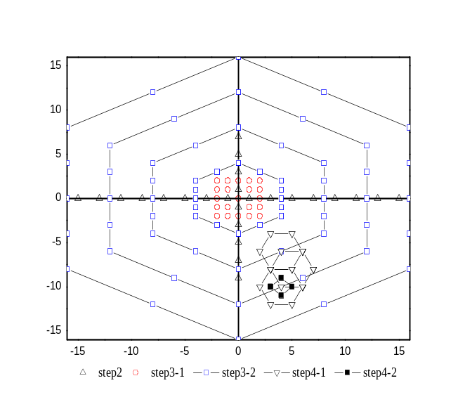
图6.14 UMHexagonS算法模板图
（1）起始搜索点预测
假如当前块为E，块的中值预测向量为pred_mv，其左相邻，上相邻，右上相邻，左上相邻块分别为A，B，C，D，如图6.15所示。
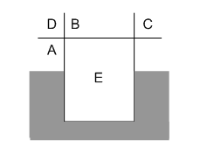
图6.15 相邻宏块图
其中值预测向量为：，如果邻块A在图像边缘外，其运动向量替换为（0，0），如果邻块C在图像边缘外，将被D所替换。
图6.5中显示了JVT中用到的分层结构的预测模式，根据块模式的大小顺序来选择预测模式，即通常情况下是从模式1到模式7，分层概念如模式5和模式6是模式7的上层，模式4是模式5和模式6的上层。上层块的运动向量可以用来当作下层块的预测向量之一，具体算法是：，中值向量pred_mv，对应点向量（即上一帧的相同位置）和相邻块的运动向量可以用来计算模式1的预测向量；对于其它几种模式，中值向量，对应点向量和上层运动向量用来计算预测向量^{[44]}。在这些向量中，代价函数最小的当作为下一步搜索的起始点运动向量。
- 非对称十字型搜索
非对称十字型模板是基于运动视频中水平方向要比垂直方向明显的原理，是准确搜索起始点的一种简单有效的预测方法，如图6.10中的step2，非对称十字型的水平搜索半径是垂直方向的两倍。十字型的所有点中，运动向量搜索代价最小的点作为下一步的起始点。
（3） 不均匀的多六边形格型搜索
这一步中有两个步骤：首先，在中心周围以半径为2进行一次全搜索，如图6中的step3-1，然后进行多六边形格型搜索。不均匀的多六边形主要用于处理具有大范围而又不规则的运动。由于水平方向的运动特性，采用了16点的六边形模板，而且水平方向比垂直方向有更多的点。可以通过根据需要扩展六边形的数量，搜索时是从内向外搜索。从这一步获得的最佳运动向量作为下一步的搜索中心。
- 扩展的基于六边形的搜索方法
基于中心偏向原理，使用六边形算法模板可以进一步以更少的搜索点数获得最少块偏差的点，做为最佳预测点。算法在获得step3的预测起点之后，先进行六边形搜索，然后再进行菱形搜索，如图6.10的step3。对于比较小的预测模式，比如模式7，可以直接跳过前两步进入这一步，因为对于比较小的预测向量，已经有足够的精确度。

6.4.2.2 算法分析
为了改进UMHexagonS这样一种优秀但计算过于复杂的算法，在此对算法本身进行了如下分析：
首先，算法采用的起点预测不但利用帧内宏块间的空间相关性，还应用了帧间运动时间矢量相关性的特点，以及H.264所使用的宏块划分技术本身所具有的不同模式之间运动矢量的相关性，所以可以将近于真实地反映当前宏块的运动方向，准确率相当高。算法在这个非常准确的起始搜索点的基础上，进一步使用了大范围搜索的非对称十字型模板。虽然对称十字型搜索模板是根据视频水平和垂直运动特性而设计，但是由于预定搜索范围很大，如果搜索为32×32，则总共需要搜索24点。
经过实验统计，图像运动矢量的分布具有几种特征：运动矢量大部分集中在（0，0）附近；运动矢量残差的分布在（0，0）处出会出现明显的峰值；中值预测后的运动矢量差值明显集体中于（0，0）处周围^{[47]}。另外，不同运动强度的图像，运动矢量差异较大，而且算法step2的搜索范围也是可以预先调整的，所以使用固定搜索半径，用非对称十字型模板进行整个预定范围的搜索是不必要的。
其次，在step3中，step3-1每次搜索都要涉及25点的全搜索方法，虽然使用了螺旋搜索来防止落入局部最优值，但是如前所述，全搜索方法是最消耗时间，效率最为不高的搜索方案。
另外，step3-1和step3-2中，搜索过程已经获得了最优值的情况下，但仍然需要把剩余的点搜索完成后才可以进入下一步搜索，这些点数的搜索不但没有必要，计算量也是非常大的，总的搜索点数为88，代价不可小视的。
最后，如果宏块本身是几乎静止的，则完成没有必要使用这么复杂的算法。

6.4.2.2 UMHEXAGONS算法优化方案
首先，在mvfast算法^{[48]}中对于那些零运动矢量的宏块的实验测试表明，有98%的宏块在(0,0)处的SAD值小于512，因此文章在进入算法搜索之前使用了这一数值来进行静止块检测，从而判决是否需要进入算法。
其次，使用了自适应半径长度的十字型模板来替换原来的非对称十字型模板。其方法为：通过矢量预测获得最佳的起点后，把搜索中心移到该点上，根据空间相关性特点，在宏块A，B，C，D中找出运动矢量的最大水平分量mv_hmax，最小的水平分量mv_hmin，最大的垂直分量mv_vmax，最小的垂直分量mv_vmin，然后依据以下公式^{[49]}获得水平和垂直方向的搜索半径长度：
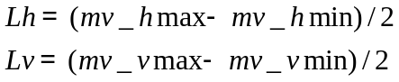 (6-8)
如果Lh和Lv都等于1，则算法本身就变成了ARP算法^{[50]}。
最后，为了控制step3中的搜索点数，用一次六边形菱形搜索替换原来的全搜索模板，并在模板和多六边形搜索模板中使用了提前中止^{[44]}的方法。

6.4.2.3 实验仿真与结果分析
改进的算法基于H.264参考源码JM86中基本档次进行测试，对QCIF和CIF视频序列做了不同运动强度的测试，并就编码速度，比特率，和尖峰信噪比PSNR方面与原算法进行比较。
仿真条件：编码搜索为16；IPPP格式；帧率为30HZ；用了哈达码变换；熵编码方法为CAVCL；量化系数取28；使用了RDO方式；参考帧数ref为1和5。
搜索代价计算：编码速度利用搜索代价方案来替换时间表示，从而可以克服运行环境因素的影响：计算代价cost=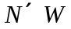^{[49]}，N代表搜索总点数，W代表权重，与宏块的模式成比例，具体为：mode=1时W=16;mode=2或3时W=8；mode=4时W=4；mode=5或6时W=2;mode=7时W=1。尖峰信噪比的计算公式如下：
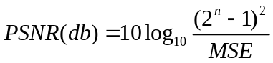 (6-9)
N为每个采样值的比特数，这里为8。
改进算法的性能参数如表6.4到表6.5所示。
表6.4不同搜索算法下的psnr(db)比较(qcif)
测试序列及格式 |  | UMHexagonS |  |  | 改进的算法 |  |  | 增益（db）
QCIF |  | SNR_{Y} | SNR_{U} | SNR_{V} | SNR_{Y} | SNR_{U} | SNR_{V} | SNR_{Y} | SNR_{U} | SNR_{V}
mobile | ref=1 | 32.31 | 35.95 | 32.90 | 32.30 | 35.95 | 32.90 | -0.01 | 0.00 | 0.00
mobile | ref=5 | 32.31 | 32.96 | 32.90 | 32.30 | 32.96 | 32.90 | -0.01 | 0.00 | 0.00
foreman | ref=1 | 33.70 | 36.66 | 36.88 | 33.69 | 36.62 | 36.89 | -0.01 | -0.04 | 0.01
foreman | ref=5 | 33.72 | 36.66 | 36.87 | 33.72 | 36.66 | 36.90 | 0.00 | 0.00 | 0.03
akiyo | ref=1 | 34.24 | 36.28 | 37.25 | 34.24 | 36.25 | 37.25 | -0.01 | -0.03 | 0.00
akiyo | ref=5 | 34.26 | 36.28 | 37.21 | 34.26 | 36.28 | 37.19 | 0.00 | 0.00 | -0.02
平均值 | ref=1 |  |  |  |  |  |  | -0.01 | -0.01 | 0.00
平均值 | ref=5 |  |  |  |  |  |  | 0.00 | 0.00 | 0.00
表6.4不同搜索算法下的psnr(db)比较(cif)
测试序列及格式 |  | UMHexagonS |  |  | 改进的算法 |  |  | 增益（db）
CIF |  | SNR_{Y} | SNR_{U} | SNR_{V} | SNR_{Y} | SNR_{U} | SNR_{V} | SNR_{Y} | SNR_{U} | SNR_{V}
silent | ref=1 | 33.96 | 36.25 | 36.95 | 33.96 | 36.24 | 36.98 | 0.00 | -0.01 | 0.03
silent | ref=5 | 33.98 | 36.29 | 37.04 | 33.98 | 36.28 | 37.06 | 0.00 | -0.01 | 0.02
news | ref=1 | 34.30 | 36.24 | 36.77 | 34.29 | 36.22 | 36.76 | -0.01 | -0.02 | -0.01
news | ref=5 | 34.31 | 36.23 | 36.77 | 34.31 | 36.23 | 36.78 | 0.00 | 0.00 | 0.01
bus | ref=1 | 32.81 | 36.32 | 37.32 | 32.80 | 36.30 | 37.31 | -0.01 | -0.02 | -0.01
bus | ref=5 | 32.82 | 36.33 | 37.35 | 32.82 | 36.30 | 37.36 | 0.00 | -0.03 | -0.01
平均值 | ref=1 |  |  |  |  |  |  | -0.01 | -0.01 | 0.00
平均值 | ref=5 |  |  |  |  |  |  | 0.00 | 0.00 | 0.00
表6.5 不同搜索算法下搜索代价和比特率的比较(qcif)
测试序列及格式 |  | UMHexagonS |  | 改进的算法 |  | 增益(%)
QCIF |  | 搜索代价 | 比特率 | 搜索代价 | 比特率 | 搜索代价 | 比特率
mobile | ref=1 | 146.5149 | 1173.89 | 104.7027 | 1173.32 | -28.5378 | -0.05
mobile | ref=5 | 210.899 | 1174.66 | 149.9611 | 1174.5800 | -28.89435 | -0.01
foreman | ref=1 | 124.0725 | 659.1 | 89.7368 | 658.5300 | -27.6739 | -0.09
foreman | ref=5 | 191.4393 | 655.26 | 137.1239 | 655.5700 | -28.37213 | 0.05
akiyo | ref=1 | 56.4782 | 90.48 | 43.5861 | 90.2900 | -22.8267 | -0.21
akiyo | ref=5 | 48.2912 | 89.71 | 38.4175 | 89.6000 | -20.44617 | -0.12
平均值 | ref=1 |  |  |  |  | -26.3461 | -0.12
平均值 | ref=5 |  |  |  |  | -25.9042 | -0.03
表6.6 不同搜索算法下搜索代价和比特率的比较（cif）
测试序列及格式 |  | UMHexagonS |  | 改进的算法 |  | 增益(%)
CIF |  | 搜索代价 | 比特率 | 搜索代价 | 比特率 | 搜索代价 | 比特率
silent | ref=1 | 86.66 | 1133.33 | 64.407 | 1134.86 | -25.6827 | 0.14
silent | ref=5 | 103.4678 | 1096.62 | 76.2325 | 1097.93 | -26.3225 | 0.12
news | ref=1 | 75.40 | 922.19 | 56.649 | 922.85 | -24.8634 | 0.07
news | ref=5 | 87.5903 | 921.67 | 65.8212 | 922.63 | -24.8533 | 0.10
bus | ref=1 | 147.037 | 4729.98 | 109.4618 | 4752.03 | -25.5549 | 0.47
bus | ref=5 | 186.9583 | 4717.97 | 142.2962 | 4732.96 | -23.8888 | 0.32
平均值 | ref=1 |  |  |  |  | -25.3670 | 0.22
平均值 | ref=5 |  |  |  |  | -25.0215 | 0.18
图6.16，图6.17，图6.18显示了以foreman序列图为例，改进的算法与原来算法在信噪比，以及块匹配代价方面的比较。
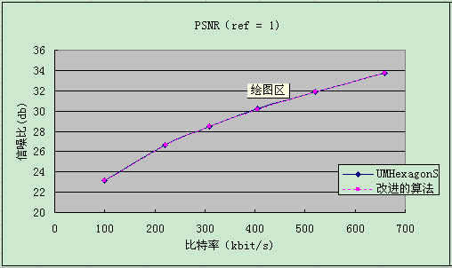
图6.16 1个参考帧时的率失真比较“foreman”图(qcif)
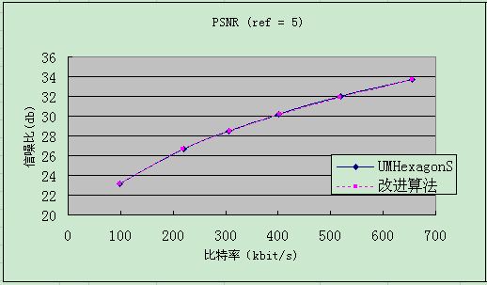
图6.17 5个参考帧时的率失真比较“foreman”图(qcif)
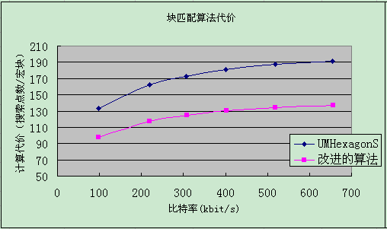
图6.17 5个参考帧时算法块匹配算法的比较
从改进方案和表格中的实验结果数据，改进算法对原来的UMHexagonS算法比较起来，具有以下几个优势：
1）算法的复杂度降低，运动估计算法的速度得到大大地提高。由于改进的算法不但先进行了静止图像的检测，而且进一步使用了提前中止策略，改进的十字型模板具有自适应调节搜索半径的作用，因此与原来算法相比，可以大大减少十字搜索的点数。从实验数据分析，在比特率最多增加不超过1%的情况下，每4*4宏块的搜索代价可以减少大约25%，不同运动程度的图像序列其搜索代价具有较大的降低量。
2） 图像质量基本上没有降低。从表可以看出，亮度分量的尖峰信噪比SNR_{Y}下降值最低不超过0.01db，色度分量U的尖峰信噪比SNR_{U}下降值最低不超过0.04db，色度分量V的尖峰信噪比SNR_{V}则有所提高，约0.01db。所以，改进的算法并没有降低了原有图像的质量，保持了原来图像序列的率失真特性。

6.5 本章小结
本章主要讨论H.264视频压缩编码算法及其网络应用，通过算法的分层结构介绍可知H.264算法相对于之前的算法，具有更高的压缩效率及更好的图像质量。然后介绍了视频设备的驱动方法及RGB和YUV（4：2：0）视频格式的格换方法。最后重点分析了JM规范中提供的UMHexagonS算法，并提出了一种优化改进方案，通过实验仿真，改进算法具有算法复杂度低，开销小，图像质量几乎与原算法相当等优点，提高了编码器的性能。

第七章 结束语
P2P技术和流媒体应用是当前网络通信领域研究的一个热点，也是下一代网络中的重要技术，本文在基于对流媒体数据的实时传输特性和网络通信模式的选择的考虑基础上，就P2P网络中的NAT穿越问题以及流媒体数据的实时传输相关技术进行了研究，并就当前流行的视频压缩算法H.264进行了优化与改进，进一步提供编码器的性能。本课题主要完成的具体工作有以下几个方面：
（1）提出并设计一个基于P2P中心拓扑结构的流媒体实时传输系统模型，并完成了系统软件模块设计，同时提供了一种网络协议应用开发模型：即时通信协议族RTCPF。
（2）通过对NAT设备的特点的详细分析以及现有NAT穿越方案的认真研究，提出了一种适用于本系统的NAT穿越方案，并设计了相关的NAT通信协议格式，最后在网络上进行实验测试，测试表明本方案具有良好的穿越能力。
（3）认真研究了RFC3550文档提供的实时传输协议RTP，完成了RTP协议包程序的编写。
（4）对语音通信中的关键问题进行了探讨和研究分析，经过了认真的思考和文献参考，选择了最适合因特网环境的语音压缩算法：因特网低比特编码器iLBC，并完成了在UDP传输环境下语音打包和语音抖动问题的处理，提出了为减少网络带宽占用而设计的静音检测技术和接收端静音补偿技术，完成了相关软件设计。
（5）通过对H.264视频压缩编码技术的研究，完成对编码器输出码流的网络打包封装，并在认真分析现有H.264视频压缩编码中块匹配方法的基础上，对UMHexagonS算法进行了优化和改进。改进后的算法，在不降低图像质量的基础上，提高了编码速度，减小了编码器的开销。
论文研究在P2P及流媒体实时传输方向前进了一小步，本系统还有待以下几个方面的改进：
（1）用户搜索算法的设计。在服务器中搜索目标用户时，如果用户数量过大，则使用顺序查找法要浪费很大一部分时间，效率低。
（2）对于H.264视频压缩算法，由于算法的复杂性，虽然对运动估计部分进行优化，但是为了进一步提高性能，还需要对其它各大模块进行进一步的算法改进。
（3）就代码移植性方面而言，本系统主要争对VC++环境，为了实现可移植性，需要对底层驱动及网络接口方面进行进一步的改进。

参考文献
[1] 姚宏峰，徐塞虹.基于P2P架构的VOIP实现与研究[D].北京邮电硕士学位论文,2006,3.
[2] 杨天路.P2P网络技术原理与系统开发案例[M].人民邮电出版社,2007,6:295.
[3] 黄诚，周明天.基于P2P-SIP的IP电话系统的设计与部分实现[D].电子科技大学学位论文，2007,6.
[4] Bolot J C.End-to-end packet delay and loss behavior in the Internet[C].In:Proc ACM SIGCOMM’93, 1993:189-199.
[5] Egevang K, Francis P. The IP Network Address Translator (NAT)[S]. RFC 1631, IETF, May 1994.
[6] 王伟炜，马跃. SIP穿越NAT解决方案的设计与实现[D]. 北京邮电大学硕士研究生学位论文,2006,3.
[7] Rosenberg J, Weinberger J, Huitema C. STUN - Simple Traversal of User Datagram Protocol (UDP)Through Network Address Translators (NATs)[S].RFC 3489, March 2003.
[8] 严金清，周渊平. P2P网络中音频流穿越NAT技术的研究与实现[J]. 通信技术, 2009 年第08 期，第42 卷:206-208.
[9] Tsirtsis G,Srisuresh P.Network Address Translation - Protocol Translation (NAT-PT) [S].RFC 2766, IETF, February 2000.
[10] BIGGS B.A SIP application level gateway for network address translation[S].IEFT issues,March 2000.
[11] 孟海波，陈建亚. 基于SIP的多媒体通信穿越NAT/防火墙技术的研究和实现[D]. 北京邮电大学硕士研究生学位论文,2006,2,25.
[12] Rosenberg J,Mahy R,Huitema C.Traversal Using Relay NAT (TURN)[S]. draft–rosenberg– midcom-turn-08. September,2005.
[13] 李鸿彬，杨雪华，雷为民.TURN服务器原型系统的设计与实现[J].计算机应用,第25卷第7期,2005.7:1688-1691.
[14] H.Schulzrinne,S.Casner, R.Frederick. RTP: A Transport Protocol for Real-time Application[S].RFC3550,July 2003.
[15] 沈鑫剡. 多媒体传输网络与VoIP系统设计[M].人民邮电出版社, 2005.
[16] 胡斌,黎忠文.VoIP系统中基于RTP/RTCP协议的语音及视频传输的设计与实现[D].厦门大学硕士学位论文,2009,6.
[17] H. Schulzrinne， S. Casner.RTP Profile for Audio and Video Conferences with Minimal Control[S].RFC3551,July 2003.
[18] Walter J.Goralski，Matthew C.Kolon著. 舒华英等译.IP电话原理技术应用[M].人民邮电出版社.2000.
[19] ITU-T Recommendation. G.723.1:Dual rate speech coder for multimedia communications transmitting at 5.3 and 6.3 kbit/s[S].Mar,1996.
[20] ITU-T Recommendation G.729 Annex A: Reduced complexity 8kbits/s CS-ACELP speech codec[S].Jun,1996.
[21] ITU-T Recommendation G.729. Coding of speech at 8 kbit/s using conjugate-structure algebraic-code-excited linear prediction (CS-ACELP)[S]. Mar,1996.
[22] ANDERSEN S V,B KLEIJN W,HAGEN R.iLBC-a linear predictive coder with robustness to packet losses[C].Proceedings of IEEE Speech Coding Workshop, Oct 9, 2002:23–25.
[23] 雷晓荣,朱志祥.iLBC语音编解码器的性能分析及应用[J].电声技术2007年,第31卷,第3期:59-62.
[24] GLOBAL IP SOUND.iLBC–Designed For The Future [C]. iLBC White Paper,October 15, 2004.
[25] LEFEBVRE R,GOURNAY P,SALAMI R.A study of design compromises for speech coders in packet networks[C].Proceedings of International Conference on Acoustics, Speech,and Signal Processing. IEEE Press,2004: 265-268.
[26] 钱俊.VoIP系统中静音检测的设计和实现[D].华中科技大学硕士学位论文,2004,4.
[27] 郭丽芳，韩燮.基于VoIP技术的PC-to-PC电话系统的研究与实现[D].中北大学硕士学位论文，2006，2.
[28] Venkatesha Prasad,R.,Sangwan,A.,Jamadagni,.Comparison of voice activity detection algorithms for VoIP,Computers and Communications,2002.Proceedings.ISCC 2002.Seventh International Symposium on,1-4 July 2002 Pages:530-535.
[29] Vovida Networks.Vocal 1.5.0[CP].http://www.vocal.com/.2000.
[30] Iain E.G.Richardson. H.264 And MPEG-4 Video Compression Video Coding For Next Generation Multimedia[M].John Wiley & Sons，2003.
[31] 王嵩，薛全，张颖，陈建乐.H264视频编码新标准及性能分析[J]. 数字电视与数字视频，2003, 6: 25-27.
[32] 樊姗，王洪君.基于RTP的H.264视频传输技术的研究[D].山东大学，2008,5.
[33] Iain E.G.Richardson. H.264/MPEG-4 part 10 White Paper:Intra Prediction[C].www.vcodex.com, April 2003.
[34] Thomas Wiegand,Gary J.Sullivan. Overview of the H.264/AVC Video Coding Standard[J].IEEE TRANSACTIONS ON CIRCUITS AND SYSTEMS FOR VIDEO TECHNOLOGY, VOL.13,NO.7,JULY 2003:560-571.
[35] ITU-T Rec. H.264/ISO/IEC 11496-10.“Advanced Video Coding”[S]. Final Committee Draft, Document JVT-F100, December 2002.
[36] Iain E.G.Richardson. H.264/MPEG-4 part 10 White Paper:Transform & Quantization[C]. www.vcodex.com, May 2003.
[37] Keng-Pang Lim.JVT-O079[S].Joint Video Team (JVT) of ISO/IEC MPEG and ITU-T VCEG, Busan, Korea, April 2005.
[38] ITU-T Recommendation H.264. Advanced video coding for generic audiovisual services[S], May 2003.
[39] Wenger, M. Hannuksela，Stockhammer. RTP Payload Format for H.264 Video[S].RFC 3984, February 2005.
[40] 余兆明，查日勇等编著.图像编码标准H.264技术[M].人民邮电出版社,2006,3 :161~162.
[41] 周城,田金文.视频编码中运动估计算法研究[D].华中科技大学硕士学位论文,2007,1,27.
[42] 喜超,姜昱明.H.264视频编码中帧间编码的研究[D].西安电子科技大学硕士学位论文,2006,1.
[43] Hye-Yeon Cheong Tourapis, Alexis Michael Tourapis, Pankaj Topiwala. Fast Motion Estimation within the JVT codec[R]. JVT-E023, 5th Meeting: Geneva, Switzerland,2002,10.
[44] Z.Chen,P.Zhou, and Y.He. Fast Integer and Fractional Pel Motion Estimation for JVT[R]. JVT-F017, Joint Video Team(JVT) of ISO/IEC MPEG&ITU-T VCEG. 6th Meeting, Awaji, Island, Japan,December,2002.
[45] Zhibo Chen, Peng Zhou, Yun He. Fast Motion Estimation for JVT[R].JVT-G016.Joint Video Team (JVT) of ISO/IEC MPEG & ITU-T VCEG (ISO/IEC JTC1/SC29/WG11 and ITU-T SG16 Q.6), 7th Meeting: Pattaya II, Thailand, 7-14 March,2003.
[46] HeikoSehwarz,Wiegand T. An Improved H.26L coder Using Lagrangian Coder Control[J]. ITU-SG16/DELAYED/VCE-D146A,Porto Seguro,2001.
[47] 郑艺.UMHexagonS 算法的优化研究.广西工学院学报[J]. 第20卷,第1期.2009年3月:10-14.
[48] P.I.Hosur and K.K.Ma. Motion vector field adaptive fast motion estimation[C]. Proc.2nd Int.Conf.Information,Communications and Signal Processing (ICICS’99), Singapore, 1999: 7~10.
[49] Kai-Kuang Ma, Gang Qiu.An Improved Adaptive Rood Pattern Search For Fast Block-matching Motion Estimation in JVT/H.26L[J]. Proc. IEEE Int. Symp. Circuits Syst.2(2003): 708–711.
[50] Yao Nie,Kai-Kuang Ma.Adaptive Rood Pattern Search for FastBlock-Matching Motion Estimation[J]. IEEE TRANSACTIONS ON IMAGE PROCESSING,VOL.11, NO.12,DECEMBER 2002: 1442-1449.

在读期间发表论文
1. 严金清，周渊平. P2P网络中音频流穿越NAT技术的研究与实现[J]. 通信技术, 2009 年第08 期，第42 卷:206-208.

声 明
本人声明所呈交的学位论文是本人在导师指导下进行的研究工作及取得的研究成果。据我所知，除了文中特别加以标注和致谢的地方外，论文中不包含其他人已经发表或撰写过的研究成果，也不包含为获得四川大学或其他教育机构的学位或证书而使用过的材料。
本学位论文成果是本人在四川大学读书期间在导师指导下取得的，论文成果归四川大学所有，特此声明。

致 谢
首先衷心感谢我的导师周渊平教授在硕士研究生三年里对我的悉心指导与栽培。导师的敬业精神、渊博的专业知识、执着的科学追求以及诲人不倦的育人精神使我在读研阶段受益匪浅，并将在我以后的工作岗位上同样激励着我！
感谢周渊平老师实验室的所有同学，这是一个非常团结与友爱的集体，这样一个和睦的集体环境为我的学习提供了巨大的帮助和动力。
感谢电子信息学院的老师和同学们，在他们身上我学到了很多，也得到了关心和帮助。
感谢四川大学电子信息学院，在这个研究气氛浓厚的学术环境里，使我的科研水平和综合素质都得到了很大的提高，必将受用终生。
最后感谢我的父母，是他们的鼓励与支持为我能够顺利完成学业增添信心和动力。

